**天源集团数字化管理平台**

**详细设计说明书**

BPM项目组

2019年09月20日

**变更记录**

|  |  |  |  |  |
| --- | --- | --- | --- | --- |
| 版本 | 作者 | 日期 | 变更索引 | 审核者 |
| V1.0 | 王辰 | 2019-09-20 | 创建文档 |  |
|  |  |  |  |  |
|  |  |  |  |  |
|  |  |  |  |  |
|  |  |  |  |  |
|  |  |  |  |  |
|  |  |  |  |  |
|  |  |  |  |  |
|  |  |  |  |  |

**重要声明：**

***本文件是一份机密文件，任何阅读者均应承担保密义务，只在客户的雇员、有关专家、伙伴在获得授权对本文件进行评估时方可解密。本文件中的有关内容未经书面许可，本文件任何内容不得被复制或抄袭用于任何目的。请阅读者本着诚信的原则保证本文件的保密性，我们表示衷心感谢！***

目录

1. 引言 4

1.1、目的 5

1.2、范围 5

1.3、说明 5

2. 系统概述 5

2.1、整体业务逻辑图 5

3. 详细设计 8

3.1、采购管理 8

3.1.1、采购计划 8

3.1.2、采购需求 12

3.1.3、我的任务 15

3.1.4、任务分派 18

3.1.5、采购询价 21

3.1.6、采购合同 24

3.1.7、检测化验 27

3.1.8、到货通知 30

3.2、库存管理 33

3.2.1、物料退库 33

3.2.2、物料出库 36

3.2.3、物料盘存 39

3.2.4、物料库存查询 42

3.2.5、产成品入库 45

3.2.6、产成品出库 48

3.2.7、产成品库存查询 51

3.3、销售管理 54

3.3.1、销售订单 54

3.3.2、订单确认 57

3.3.3、销售收款 60

3.3.4、押金明细 63

3.3.5、发票登记 66

3.3.6、发货明细 69

3.3.7、订单发货 72

3.3.8、汇款明细 75

3.3.9、财务报表 78

3.4、生产管理 81

3.4.1、质量监控 81

3.4.2、生产日报 84

4. 文件签署 87

# 引言

本方案旨在描述天源集团数字化管理平台详细设计内容：

1. 流程
2. 表单
3. 页面
4. 数据表

## 1.1、目的

* 此文档规定了本项目的实施范围包括采购管理、库存管理、生产管理、销售管理、基础数据管理
* 此文档规定了的表单及流程详细设计方案
* 此文档规定了模块页面的设计方案；
* 此文档规定了数据表的设计方案；
* 此文档规定了业务数据和用户数据的迁移方案；
* 此文档指导项目小组开发、测试；
* 此文档指导项目验收；

## 1.2、范围

* 业务人员：需求部门人员，业务部门人员
* 设计开发人员：项目组成员（含双方项目组成员）
* 测试小组：测试小组各成员

## 1.3、说明

# 系统概述

## 2.1、整体业务逻辑图

一级功能设计图：



二级功能设计图：

费用报销：



成本中心设置：



报销申请：



常数参数：



汇率：



个人供应商：



# 详细设计

## 3.1、采购管理

### 3.1.1、采购计划

**列表：**

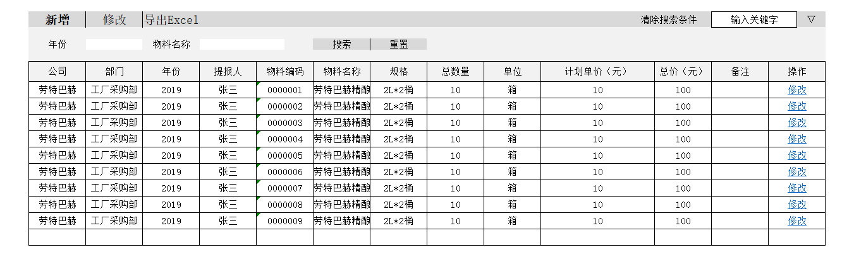

**列表说明：**

1. 点击新增按钮打开新增表单
2. 选择一条数据记录，点击修改按钮，打开修改表单，修改选中的数据记录
3. 点击导出Excel按钮，导出列表数据
4. 点击清除搜索条件按钮，清除搜索条件，显示所有数据
5. 在搜索框内输入关键字，回车模糊查询
6. 点击箭头展开/收起高级搜索框
7. 选择年份或输入物料名称后，点击搜索按钮，按条件查询数据
8. 点击重置按钮，重置高级搜索条件
9. 点击数据记录上的修改操作，打开修改表单，修改当前数据记录

**表单：**

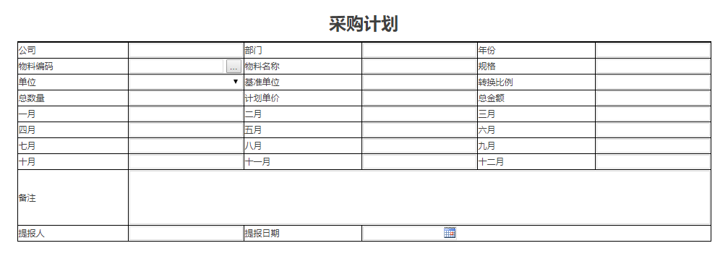

**表单说明：**

|  |  |  |  |  |
| --- | --- | --- | --- | --- |
| 序号 | 标签 | 格式 | 必填选项 | 要求说明 |
| 1 | 公司 | 文本 | 自动显示不可修改 | 提报人所在公司 |
| 2 | 部门 | 文本 | 自动显示不可修改 | 提报人所在部门 |
| 3 | 年份 | 文本 | 日期控件选择 |  |
| 4 | 物料编码 | 文本 | 开窗选择不可修改 | 选择物料基础信息 |
| 5 | 物料名称 | 文本 | 自动带出不可修改 |  |
| 6 | 规格 | 文本 | 自动带出不可修改 |  |
| 7 | 单位 | 数字 | 下拉选择 | 根据物料编码过滤物料转换单位 |
| 8 | 基准单位 | 文本 | 自动显示不可修改 | 根据物料编码过滤物料转换单位的基准单位 |
| 9 | 转换比例 | 文本 | 自动带出不可修改 |  |
| 10 | 总数量 | 文本 | 自动计算不可修改 |  |
| 11 | 计划单价 | 金额 | 必填 |  |
| 12 | 总金额 | 金额 | 自动计算不可修改 | 总数量*转换比例的分子*计划单价 |
| 13 | 月份数量 | 数字 | 选填 |  |
| 14 | 备注 | 文本 | 自动显示不可修改 |  |
| 15 | 提报人 | 文本 | 自动带出不可修改 |  |
| 16 | 提报日期 | 日期 | 自动显示不可修改 |  |
| 17 | 是否基准单位 | 文本 | 隐藏字段 | 1 |

**数据表：**



### 3.1.2、采购需求

**表单：**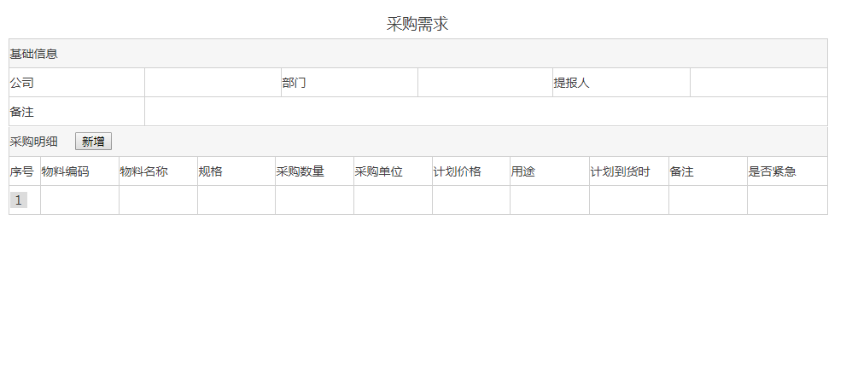

**表单说明：**

|  |  |  |  |  |
| --- | --- | --- | --- | --- |
| 序号 | 标签 | 格式 | 必填选项 | 要求说明 |
| 1 | 公司 | 文本 | 自动显示不可修改 | 取登录人所在公司 |
| 2 | 部门 | 文本 | 自动显示不可修改 | 取自登录人部门 |
| 3 | 提报人 | 文本 | 自动显示不可修改 | 取自登录人 |
| 4 | 备注 | 文本 | 手动填写 |  |
| 5 | 序号 | 数字 | 自动显示不可修改 | 自动增加 |
| 6 | 物料编码 | 文本 | 开窗选择 | 通过开窗选择相应的编码 |
| 7 | 物料名称 | 文本 | 开窗带出数据 |  |
| 8 | 规格 | 文本 | 开窗带出数据 |  |
| 9 | 采购数量 | 数字 | 手动填写 | 填写采购的数量 |
| 10 | 采购单位 | 文本 | 开窗数据带出 |  |
| 11 | 计划价格 | 数字 | 开窗数据带出 |  |
| 12 | 用途 | 文本 | 手动填写 | 用途 |
| 13 | 计划到货时 | 日期 | 手动填写 | 日期选择 |
| 14 | 备注 | 文本 | 手动填写 |  |
| 15 | 是否紧急 | 文本 | 隐藏字段 |  |

**流程：**

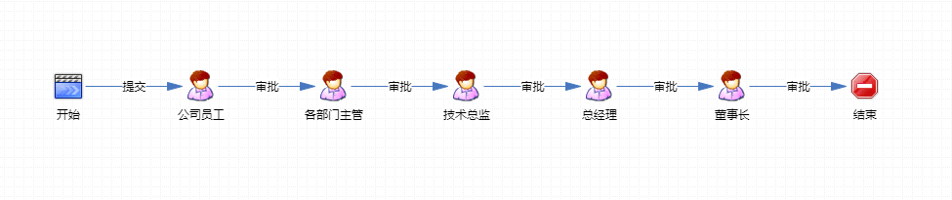

**流程说明：**

**数据表：**

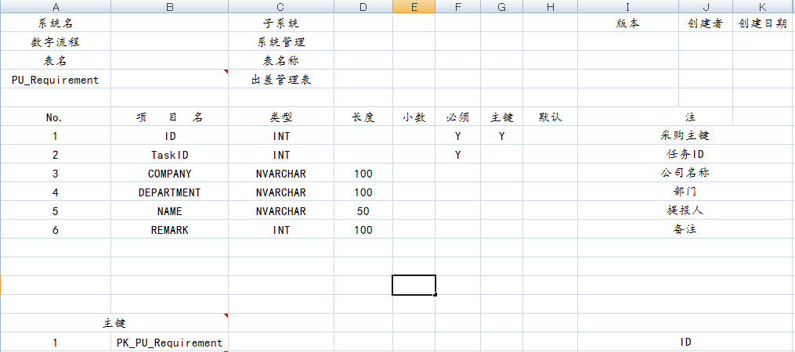 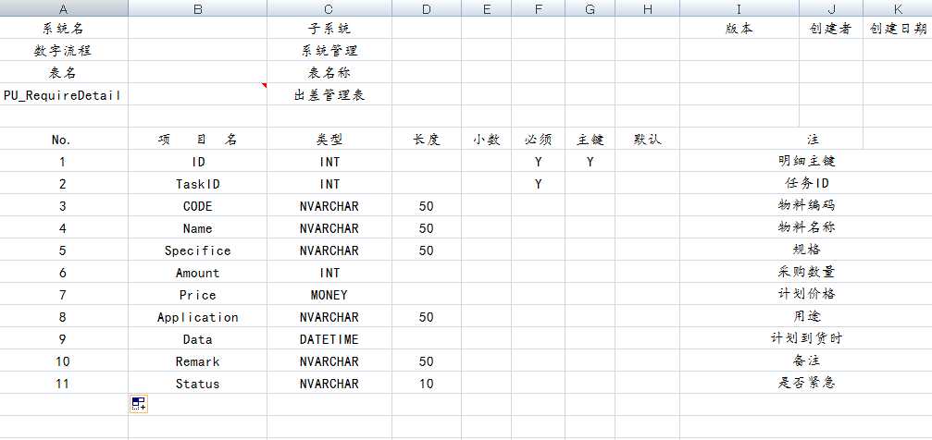

### 3.1.3、我的任务

**表单：**

**表单说明：**

|  |  |  |  |  |
| --- | --- | --- | --- | --- |
| 序号 | 标签 | 格式 | 必填选项 | 要求说明 |
| 1 | 表单号 | 文本 | 自动显示不可修改 | 自动编号:"BXJT"+yyyy+6位顺序号 |
| 2 | 创建用户 | 文本 | 自动显示不可修改 | 取自表单填写人 |
| 3 | 创建日期 | 日期 | 自动显示不可修改 |  |
| 4 | 部门 | 文本 | 自动显示不可修改 |  |
| 5 | BU | 文本 | 自动显示不可修改 |  |
| 6 | 地区 | 文本 | 自动显示不可修改 |  |
| 7 | 成本中心 | 数字 | 必填 | 可通过成本中心名称、成本中心负责人检索查找成本中心代码 |
| 8 | 成本中心名称 | 文本 | 自动显示不可修改 | 根据成本中心号带出成本中心名称 |
| 9 | 成本中心负责人 | 文本 | 自动显示不可修改 | 根据成本中心号带出成本中心负责人 |
| 10 | 公司 | 文本 | 自动显示不可修改 | 根据成本中心号带出成本中心公司代码+名称 |
| 11 | 可用费用 | 金额 | 自动显示不可修改 | 从SAP获取的成本中心下该成本要素余额 |
| 12 | 币种 | 文本 | 自动显示不可修改 | 人民币 |
| 13 | 报销合计 | 金额 | 自动显示不可修改 | 明细表中车辆使用费求和 |
| 14 | 大写 | 文本 | 自动显示不可修改 | 将合计转换为大写 |
| 15 | 领款人 | 文本 | 必填 | 从员工表中选择 |
| 16 | 领款部门 | 文本 | 自动显示不可修改 | 显示领款人的部门 |
| 17 | 是否冲销借款 | 单选框 | 必填 | 是/否，默认“否” |
| 18 | 借款金额 | 金额 | 自动显示不可修改 | 自动带出当前提交人的借款金额 |
| 19 | 年度 | 文本 | 必填 |  |
| 20 | 月份 | 文本 | 必填 | 下拉，1/2/～12，不能超过本月 |
| 21 | 车辆使用目的 | 文本 | 必填 |  |
| 22 | 路程说明 | 文本 | 必填 |  |
| 23 | 里程数 | 数字 | 必填 |  |
| 24 | 车辆使用费 | 金额 | 自动显示不可修改 | 等于里程数*系统设置中个人车辆使用单价 |
| 25 | 类型 | 文本 | 隐藏字段 | “个人车辆使用费” |

**流程：**

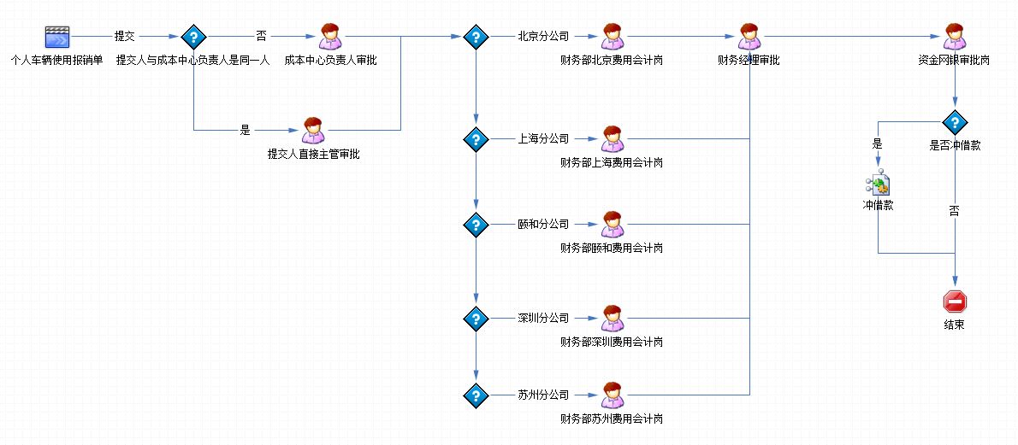

**流程说明：**

**数据表：**

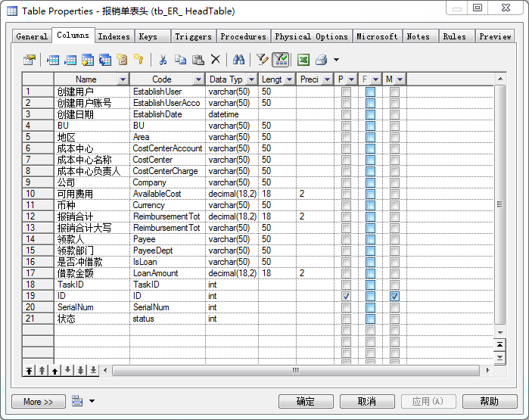

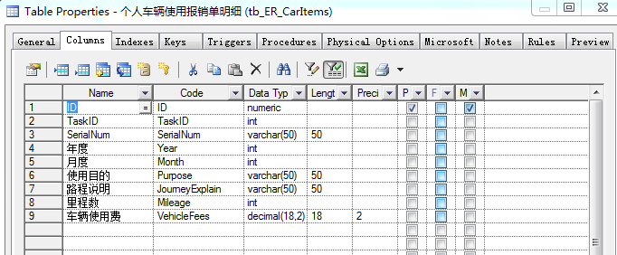

### 3.1.4、任务分派

**表单：**

**表单说明：**

|  |  |  |  |  |
| --- | --- | --- | --- | --- |
| 序号 | 标签 | 格式 | 必填选项 | 要求说明 |
| 1 | 表单号 | 文本 | 自动显示不可修改 | 自动编号:"BXJT"+yyyy+6位顺序号 |
| 2 | 创建用户 | 文本 | 自动显示不可修改 | 取自表单填写人 |
| 3 | 创建日期 | 日期 | 自动显示不可修改 |  |
| 4 | 部门 | 文本 | 自动显示不可修改 |  |
| 5 | BU | 文本 | 自动显示不可修改 |  |
| 6 | 地区 | 文本 | 自动显示不可修改 |  |
| 7 | 成本中心 | 数字 | 必填 | 可通过成本中心名称、成本中心负责人检索查找成本中心代码 |
| 8 | 成本中心名称 | 文本 | 自动显示不可修改 | 根据成本中心号带出成本中心名称 |
| 9 | 成本中心负责人 | 文本 | 自动显示不可修改 | 根据成本中心号带出成本中心负责人 |
| 10 | 公司 | 文本 | 自动显示不可修改 | 根据成本中心号带出成本中心公司代码+名称 |
| 11 | 可用费用 | 金额 | 自动显示不可修改 | 从SAP获取的成本中心下该成本要素余额 |
| 12 | 币种 | 文本 | 自动显示不可修改 | 人民币 |
| 13 | 报销合计 | 金额 | 自动显示不可修改 | 明细表中车辆使用费求和 |
| 14 | 大写 | 文本 | 自动显示不可修改 | 将合计转换为大写 |
| 15 | 领款人 | 文本 | 必填 | 从员工表中选择 |
| 16 | 领款部门 | 文本 | 自动显示不可修改 | 显示领款人的部门 |
| 17 | 是否冲销借款 | 单选框 | 必填 | 是/否，默认“否” |
| 18 | 借款金额 | 金额 | 自动显示不可修改 | 自动带出当前提交人的借款金额 |
| 19 | 年度 | 文本 | 必填 |  |
| 20 | 月份 | 文本 | 必填 | 下拉，1/2/～12，不能超过本月 |
| 21 | 车辆使用目的 | 文本 | 必填 |  |
| 22 | 路程说明 | 文本 | 必填 |  |
| 23 | 里程数 | 数字 | 必填 |  |
| 24 | 车辆使用费 | 金额 | 自动显示不可修改 | 等于里程数*系统设置中个人车辆使用单价 |
| 25 | 类型 | 文本 | 隐藏字段 | “个人车辆使用费” |

**流程：**



**流程说明：**

**数据表：**





### 3.1.5、采购询价

**表单：**

**表单说明：**

|  |  |  |  |  |
| --- | --- | --- | --- | --- |
| 序号 | 标签 | 格式 | 必填选项 | 要求说明 |
| 1 | 表单号 | 文本 | 自动显示不可修改 | 自动编号:"BXJT"+yyyy+6位顺序号 |
| 2 | 创建用户 | 文本 | 自动显示不可修改 | 取自表单填写人 |
| 3 | 创建日期 | 日期 | 自动显示不可修改 |  |
| 4 | 部门 | 文本 | 自动显示不可修改 |  |
| 5 | BU | 文本 | 自动显示不可修改 |  |
| 6 | 地区 | 文本 | 自动显示不可修改 |  |
| 7 | 成本中心 | 数字 | 必填 | 可通过成本中心名称、成本中心负责人检索查找成本中心代码 |
| 8 | 成本中心名称 | 文本 | 自动显示不可修改 | 根据成本中心号带出成本中心名称 |
| 9 | 成本中心负责人 | 文本 | 自动显示不可修改 | 根据成本中心号带出成本中心负责人 |
| 10 | 公司 | 文本 | 自动显示不可修改 | 根据成本中心号带出成本中心公司代码+名称 |
| 11 | 可用费用 | 金额 | 自动显示不可修改 | 从SAP获取的成本中心下该成本要素余额 |
| 12 | 币种 | 文本 | 自动显示不可修改 | 人民币 |
| 13 | 报销合计 | 金额 | 自动显示不可修改 | 明细表中车辆使用费求和 |
| 14 | 大写 | 文本 | 自动显示不可修改 | 将合计转换为大写 |
| 15 | 领款人 | 文本 | 必填 | 从员工表中选择 |
| 16 | 领款部门 | 文本 | 自动显示不可修改 | 显示领款人的部门 |
| 17 | 是否冲销借款 | 单选框 | 必填 | 是/否，默认“否” |
| 18 | 借款金额 | 金额 | 自动显示不可修改 | 自动带出当前提交人的借款金额 |
| 19 | 年度 | 文本 | 必填 |  |
| 20 | 月份 | 文本 | 必填 | 下拉，1/2/～12，不能超过本月 |
| 21 | 车辆使用目的 | 文本 | 必填 |  |
| 22 | 路程说明 | 文本 | 必填 |  |
| 23 | 里程数 | 数字 | 必填 |  |
| 24 | 车辆使用费 | 金额 | 自动显示不可修改 | 等于里程数*系统设置中个人车辆使用单价 |
| 25 | 类型 | 文本 | 隐藏字段 | “个人车辆使用费” |

**流程：**



**流程说明：**

**数据表：**





### 3.1.6、采购合同

**表单：**

**表单说明：**

|  |  |  |  |  |
| --- | --- | --- | --- | --- |
| 序号 | 标签 | 格式 | 必填选项 | 要求说明 |
| 1 | 表单号 | 文本 | 自动显示不可修改 | 自动编号:"BXJT"+yyyy+6位顺序号 |
| 2 | 创建用户 | 文本 | 自动显示不可修改 | 取自表单填写人 |
| 3 | 创建日期 | 日期 | 自动显示不可修改 |  |
| 4 | 部门 | 文本 | 自动显示不可修改 |  |
| 5 | BU | 文本 | 自动显示不可修改 |  |
| 6 | 地区 | 文本 | 自动显示不可修改 |  |
| 7 | 成本中心 | 数字 | 必填 | 可通过成本中心名称、成本中心负责人检索查找成本中心代码 |
| 8 | 成本中心名称 | 文本 | 自动显示不可修改 | 根据成本中心号带出成本中心名称 |
| 9 | 成本中心负责人 | 文本 | 自动显示不可修改 | 根据成本中心号带出成本中心负责人 |
| 10 | 公司 | 文本 | 自动显示不可修改 | 根据成本中心号带出成本中心公司代码+名称 |
| 11 | 可用费用 | 金额 | 自动显示不可修改 | 从SAP获取的成本中心下该成本要素余额 |
| 12 | 币种 | 文本 | 自动显示不可修改 | 人民币 |
| 13 | 报销合计 | 金额 | 自动显示不可修改 | 明细表中车辆使用费求和 |
| 14 | 大写 | 文本 | 自动显示不可修改 | 将合计转换为大写 |
| 15 | 领款人 | 文本 | 必填 | 从员工表中选择 |
| 16 | 领款部门 | 文本 | 自动显示不可修改 | 显示领款人的部门 |
| 17 | 是否冲销借款 | 单选框 | 必填 | 是/否，默认“否” |
| 18 | 借款金额 | 金额 | 自动显示不可修改 | 自动带出当前提交人的借款金额 |
| 19 | 年度 | 文本 | 必填 |  |
| 20 | 月份 | 文本 | 必填 | 下拉，1/2/～12，不能超过本月 |
| 21 | 车辆使用目的 | 文本 | 必填 |  |
| 22 | 路程说明 | 文本 | 必填 |  |
| 23 | 里程数 | 数字 | 必填 |  |
| 24 | 车辆使用费 | 金额 | 自动显示不可修改 | 等于里程数*系统设置中个人车辆使用单价 |
| 25 | 类型 | 文本 | 隐藏字段 | “个人车辆使用费” |

**流程：**



**流程说明：**

**数据表：**





### 3.1.7、检测化验

**表单：**

**表单说明：**

|  |  |  |  |  |
| --- | --- | --- | --- | --- |
| 序号 | 标签 | 格式 | 必填选项 | 要求说明 |
| 1 | 表单号 | 文本 | 自动显示不可修改 | 自动编号:"BXJT"+yyyy+6位顺序号 |
| 2 | 创建用户 | 文本 | 自动显示不可修改 | 取自表单填写人 |
| 3 | 创建日期 | 日期 | 自动显示不可修改 |  |
| 4 | 部门 | 文本 | 自动显示不可修改 |  |
| 5 | BU | 文本 | 自动显示不可修改 |  |
| 6 | 地区 | 文本 | 自动显示不可修改 |  |
| 7 | 成本中心 | 数字 | 必填 | 可通过成本中心名称、成本中心负责人检索查找成本中心代码 |
| 8 | 成本中心名称 | 文本 | 自动显示不可修改 | 根据成本中心号带出成本中心名称 |
| 9 | 成本中心负责人 | 文本 | 自动显示不可修改 | 根据成本中心号带出成本中心负责人 |
| 10 | 公司 | 文本 | 自动显示不可修改 | 根据成本中心号带出成本中心公司代码+名称 |
| 11 | 可用费用 | 金额 | 自动显示不可修改 | 从SAP获取的成本中心下该成本要素余额 |
| 12 | 币种 | 文本 | 自动显示不可修改 | 人民币 |
| 13 | 报销合计 | 金额 | 自动显示不可修改 | 明细表中车辆使用费求和 |
| 14 | 大写 | 文本 | 自动显示不可修改 | 将合计转换为大写 |
| 15 | 领款人 | 文本 | 必填 | 从员工表中选择 |
| 16 | 领款部门 | 文本 | 自动显示不可修改 | 显示领款人的部门 |
| 17 | 是否冲销借款 | 单选框 | 必填 | 是/否，默认“否” |
| 18 | 借款金额 | 金额 | 自动显示不可修改 | 自动带出当前提交人的借款金额 |
| 19 | 年度 | 文本 | 必填 |  |
| 20 | 月份 | 文本 | 必填 | 下拉，1/2/～12，不能超过本月 |
| 21 | 车辆使用目的 | 文本 | 必填 |  |
| 22 | 路程说明 | 文本 | 必填 |  |
| 23 | 里程数 | 数字 | 必填 |  |
| 24 | 车辆使用费 | 金额 | 自动显示不可修改 | 等于里程数*系统设置中个人车辆使用单价 |
| 25 | 类型 | 文本 | 隐藏字段 | “个人车辆使用费” |

**流程：**



**流程说明：**

**数据表：**





### 3.1.8、到货通知

**表单：**

**表单说明：**

|  |  |  |  |  |
| --- | --- | --- | --- | --- |
| 序号 | 标签 | 格式 | 必填选项 | 要求说明 |
| 1 | 表单号 | 文本 | 自动显示不可修改 | 自动编号:"BXJT"+yyyy+6位顺序号 |
| 2 | 创建用户 | 文本 | 自动显示不可修改 | 取自表单填写人 |
| 3 | 创建日期 | 日期 | 自动显示不可修改 |  |
| 4 | 部门 | 文本 | 自动显示不可修改 |  |
| 5 | BU | 文本 | 自动显示不可修改 |  |
| 6 | 地区 | 文本 | 自动显示不可修改 |  |
| 7 | 成本中心 | 数字 | 必填 | 可通过成本中心名称、成本中心负责人检索查找成本中心代码 |
| 8 | 成本中心名称 | 文本 | 自动显示不可修改 | 根据成本中心号带出成本中心名称 |
| 9 | 成本中心负责人 | 文本 | 自动显示不可修改 | 根据成本中心号带出成本中心负责人 |
| 10 | 公司 | 文本 | 自动显示不可修改 | 根据成本中心号带出成本中心公司代码+名称 |
| 11 | 可用费用 | 金额 | 自动显示不可修改 | 从SAP获取的成本中心下该成本要素余额 |
| 12 | 币种 | 文本 | 自动显示不可修改 | 人民币 |
| 13 | 报销合计 | 金额 | 自动显示不可修改 | 明细表中车辆使用费求和 |
| 14 | 大写 | 文本 | 自动显示不可修改 | 将合计转换为大写 |
| 15 | 领款人 | 文本 | 必填 | 从员工表中选择 |
| 16 | 领款部门 | 文本 | 自动显示不可修改 | 显示领款人的部门 |
| 17 | 是否冲销借款 | 单选框 | 必填 | 是/否，默认“否” |
| 18 | 借款金额 | 金额 | 自动显示不可修改 | 自动带出当前提交人的借款金额 |
| 19 | 年度 | 文本 | 必填 |  |
| 20 | 月份 | 文本 | 必填 | 下拉，1/2/～12，不能超过本月 |
| 21 | 车辆使用目的 | 文本 | 必填 |  |
| 22 | 路程说明 | 文本 | 必填 |  |
| 23 | 里程数 | 数字 | 必填 |  |
| 24 | 车辆使用费 | 金额 | 自动显示不可修改 | 等于里程数*系统设置中个人车辆使用单价 |
| 25 | 类型 | 文本 | 隐藏字段 | “个人车辆使用费” |

**流程：**



**流程说明：**

**数据表：**





## 3.2、库存管理

### 3.2.1、物料退库

**表单：**

**表单说明：**

|  |  |  |  |  |
| --- | --- | --- | --- | --- |
| 序号 | 标签 | 格式 | 必填选项 | 要求说明 |
| 1 | 表单号 | 文本 | 自动显示不可修改 | 自动编号:"BXJT"+yyyy+6位顺序号 |
| 2 | 创建用户 | 文本 | 自动显示不可修改 | 取自表单填写人 |
| 3 | 创建日期 | 日期 | 自动显示不可修改 |  |
| 4 | 部门 | 文本 | 自动显示不可修改 |  |
| 5 | BU | 文本 | 自动显示不可修改 |  |
| 6 | 地区 | 文本 | 自动显示不可修改 |  |
| 7 | 成本中心 | 数字 | 必填 | 可通过成本中心名称、成本中心负责人检索查找成本中心代码 |
| 8 | 成本中心名称 | 文本 | 自动显示不可修改 | 根据成本中心号带出成本中心名称 |
| 9 | 成本中心负责人 | 文本 | 自动显示不可修改 | 根据成本中心号带出成本中心负责人 |
| 10 | 公司 | 文本 | 自动显示不可修改 | 根据成本中心号带出成本中心公司代码+名称 |
| 11 | 可用费用 | 金额 | 自动显示不可修改 | 从SAP获取的成本中心下该成本要素余额 |
| 12 | 币种 | 文本 | 自动显示不可修改 | 人民币 |
| 13 | 报销合计 | 金额 | 自动显示不可修改 | 明细表中车辆使用费求和 |
| 14 | 大写 | 文本 | 自动显示不可修改 | 将合计转换为大写 |
| 15 | 领款人 | 文本 | 必填 | 从员工表中选择 |
| 16 | 领款部门 | 文本 | 自动显示不可修改 | 显示领款人的部门 |
| 17 | 是否冲销借款 | 单选框 | 必填 | 是/否，默认“否” |
| 18 | 借款金额 | 金额 | 自动显示不可修改 | 自动带出当前提交人的借款金额 |
| 19 | 年度 | 文本 | 必填 |  |
| 20 | 月份 | 文本 | 必填 | 下拉，1/2/～12，不能超过本月 |
| 21 | 车辆使用目的 | 文本 | 必填 |  |
| 22 | 路程说明 | 文本 | 必填 |  |
| 23 | 里程数 | 数字 | 必填 |  |
| 24 | 车辆使用费 | 金额 | 自动显示不可修改 | 等于里程数*系统设置中个人车辆使用单价 |
| 25 | 类型 | 文本 | 隐藏字段 | “个人车辆使用费” |

**流程：**



**流程说明：**

**数据表：**





### 3.2.2、物料出库

**表单：**

**表单说明：**

|  |  |  |  |  |
| --- | --- | --- | --- | --- |
| 序号 | 标签 | 格式 | 必填选项 | 要求说明 |
| 1 | 表单号 | 文本 | 自动显示不可修改 | 自动编号:"BXJT"+yyyy+6位顺序号 |
| 2 | 创建用户 | 文本 | 自动显示不可修改 | 取自表单填写人 |
| 3 | 创建日期 | 日期 | 自动显示不可修改 |  |
| 4 | 部门 | 文本 | 自动显示不可修改 |  |
| 5 | BU | 文本 | 自动显示不可修改 |  |
| 6 | 地区 | 文本 | 自动显示不可修改 |  |
| 7 | 成本中心 | 数字 | 必填 | 可通过成本中心名称、成本中心负责人检索查找成本中心代码 |
| 8 | 成本中心名称 | 文本 | 自动显示不可修改 | 根据成本中心号带出成本中心名称 |
| 9 | 成本中心负责人 | 文本 | 自动显示不可修改 | 根据成本中心号带出成本中心负责人 |
| 10 | 公司 | 文本 | 自动显示不可修改 | 根据成本中心号带出成本中心公司代码+名称 |
| 11 | 可用费用 | 金额 | 自动显示不可修改 | 从SAP获取的成本中心下该成本要素余额 |
| 12 | 币种 | 文本 | 自动显示不可修改 | 人民币 |
| 13 | 报销合计 | 金额 | 自动显示不可修改 | 明细表中车辆使用费求和 |
| 14 | 大写 | 文本 | 自动显示不可修改 | 将合计转换为大写 |
| 15 | 领款人 | 文本 | 必填 | 从员工表中选择 |
| 16 | 领款部门 | 文本 | 自动显示不可修改 | 显示领款人的部门 |
| 17 | 是否冲销借款 | 单选框 | 必填 | 是/否，默认“否” |
| 18 | 借款金额 | 金额 | 自动显示不可修改 | 自动带出当前提交人的借款金额 |
| 19 | 年度 | 文本 | 必填 |  |
| 20 | 月份 | 文本 | 必填 | 下拉，1/2/～12，不能超过本月 |
| 21 | 车辆使用目的 | 文本 | 必填 |  |
| 22 | 路程说明 | 文本 | 必填 |  |
| 23 | 里程数 | 数字 | 必填 |  |
| 24 | 车辆使用费 | 金额 | 自动显示不可修改 | 等于里程数*系统设置中个人车辆使用单价 |
| 25 | 类型 | 文本 | 隐藏字段 | “个人车辆使用费” |

**流程：**



**流程说明：**

**数据表：**





### 3.2.3、物料盘存

**表单：**

**表单说明：**

|  |  |  |  |  |
| --- | --- | --- | --- | --- |
| 序号 | 标签 | 格式 | 必填选项 | 要求说明 |
| 1 | 表单号 | 文本 | 自动显示不可修改 | 自动编号:"BXJT"+yyyy+6位顺序号 |
| 2 | 创建用户 | 文本 | 自动显示不可修改 | 取自表单填写人 |
| 3 | 创建日期 | 日期 | 自动显示不可修改 |  |
| 4 | 部门 | 文本 | 自动显示不可修改 |  |
| 5 | BU | 文本 | 自动显示不可修改 |  |
| 6 | 地区 | 文本 | 自动显示不可修改 |  |
| 7 | 成本中心 | 数字 | 必填 | 可通过成本中心名称、成本中心负责人检索查找成本中心代码 |
| 8 | 成本中心名称 | 文本 | 自动显示不可修改 | 根据成本中心号带出成本中心名称 |
| 9 | 成本中心负责人 | 文本 | 自动显示不可修改 | 根据成本中心号带出成本中心负责人 |
| 10 | 公司 | 文本 | 自动显示不可修改 | 根据成本中心号带出成本中心公司代码+名称 |
| 11 | 可用费用 | 金额 | 自动显示不可修改 | 从SAP获取的成本中心下该成本要素余额 |
| 12 | 币种 | 文本 | 自动显示不可修改 | 人民币 |
| 13 | 报销合计 | 金额 | 自动显示不可修改 | 明细表中车辆使用费求和 |
| 14 | 大写 | 文本 | 自动显示不可修改 | 将合计转换为大写 |
| 15 | 领款人 | 文本 | 必填 | 从员工表中选择 |
| 16 | 领款部门 | 文本 | 自动显示不可修改 | 显示领款人的部门 |
| 17 | 是否冲销借款 | 单选框 | 必填 | 是/否，默认“否” |
| 18 | 借款金额 | 金额 | 自动显示不可修改 | 自动带出当前提交人的借款金额 |
| 19 | 年度 | 文本 | 必填 |  |
| 20 | 月份 | 文本 | 必填 | 下拉，1/2/～12，不能超过本月 |
| 21 | 车辆使用目的 | 文本 | 必填 |  |
| 22 | 路程说明 | 文本 | 必填 |  |
| 23 | 里程数 | 数字 | 必填 |  |
| 24 | 车辆使用费 | 金额 | 自动显示不可修改 | 等于里程数*系统设置中个人车辆使用单价 |
| 25 | 类型 | 文本 | 隐藏字段 | “个人车辆使用费” |

**流程：**



**流程说明：**

**数据表：**





### 3.2.4、物料库存查询

**表单：**

**表单说明：**

|  |  |  |  |  |
| --- | --- | --- | --- | --- |
| 序号 | 标签 | 格式 | 必填选项 | 要求说明 |
| 1 | 表单号 | 文本 | 自动显示不可修改 | 自动编号:"BXJT"+yyyy+6位顺序号 |
| 2 | 创建用户 | 文本 | 自动显示不可修改 | 取自表单填写人 |
| 3 | 创建日期 | 日期 | 自动显示不可修改 |  |
| 4 | 部门 | 文本 | 自动显示不可修改 |  |
| 5 | BU | 文本 | 自动显示不可修改 |  |
| 6 | 地区 | 文本 | 自动显示不可修改 |  |
| 7 | 成本中心 | 数字 | 必填 | 可通过成本中心名称、成本中心负责人检索查找成本中心代码 |
| 8 | 成本中心名称 | 文本 | 自动显示不可修改 | 根据成本中心号带出成本中心名称 |
| 9 | 成本中心负责人 | 文本 | 自动显示不可修改 | 根据成本中心号带出成本中心负责人 |
| 10 | 公司 | 文本 | 自动显示不可修改 | 根据成本中心号带出成本中心公司代码+名称 |
| 11 | 可用费用 | 金额 | 自动显示不可修改 | 从SAP获取的成本中心下该成本要素余额 |
| 12 | 币种 | 文本 | 自动显示不可修改 | 人民币 |
| 13 | 报销合计 | 金额 | 自动显示不可修改 | 明细表中车辆使用费求和 |
| 14 | 大写 | 文本 | 自动显示不可修改 | 将合计转换为大写 |
| 15 | 领款人 | 文本 | 必填 | 从员工表中选择 |
| 16 | 领款部门 | 文本 | 自动显示不可修改 | 显示领款人的部门 |
| 17 | 是否冲销借款 | 单选框 | 必填 | 是/否，默认“否” |
| 18 | 借款金额 | 金额 | 自动显示不可修改 | 自动带出当前提交人的借款金额 |
| 19 | 年度 | 文本 | 必填 |  |
| 20 | 月份 | 文本 | 必填 | 下拉，1/2/～12，不能超过本月 |
| 21 | 车辆使用目的 | 文本 | 必填 |  |
| 22 | 路程说明 | 文本 | 必填 |  |
| 23 | 里程数 | 数字 | 必填 |  |
| 24 | 车辆使用费 | 金额 | 自动显示不可修改 | 等于里程数*系统设置中个人车辆使用单价 |
| 25 | 类型 | 文本 | 隐藏字段 | “个人车辆使用费” |

**流程：**



**流程说明：**

**数据表：**





### 3.2.5、产成品入库

**表单：**

**表单说明：**

|  |  |  |  |  |
| --- | --- | --- | --- | --- |
| 序号 | 标签 | 格式 | 必填选项 | 要求说明 |
| 1 | 表单号 | 文本 | 自动显示不可修改 | 自动编号:"BXJT"+yyyy+6位顺序号 |
| 2 | 创建用户 | 文本 | 自动显示不可修改 | 取自表单填写人 |
| 3 | 创建日期 | 日期 | 自动显示不可修改 |  |
| 4 | 部门 | 文本 | 自动显示不可修改 |  |
| 5 | BU | 文本 | 自动显示不可修改 |  |
| 6 | 地区 | 文本 | 自动显示不可修改 |  |
| 7 | 成本中心 | 数字 | 必填 | 可通过成本中心名称、成本中心负责人检索查找成本中心代码 |
| 8 | 成本中心名称 | 文本 | 自动显示不可修改 | 根据成本中心号带出成本中心名称 |
| 9 | 成本中心负责人 | 文本 | 自动显示不可修改 | 根据成本中心号带出成本中心负责人 |
| 10 | 公司 | 文本 | 自动显示不可修改 | 根据成本中心号带出成本中心公司代码+名称 |
| 11 | 可用费用 | 金额 | 自动显示不可修改 | 从SAP获取的成本中心下该成本要素余额 |
| 12 | 币种 | 文本 | 自动显示不可修改 | 人民币 |
| 13 | 报销合计 | 金额 | 自动显示不可修改 | 明细表中车辆使用费求和 |
| 14 | 大写 | 文本 | 自动显示不可修改 | 将合计转换为大写 |
| 15 | 领款人 | 文本 | 必填 | 从员工表中选择 |
| 16 | 领款部门 | 文本 | 自动显示不可修改 | 显示领款人的部门 |
| 17 | 是否冲销借款 | 单选框 | 必填 | 是/否，默认“否” |
| 18 | 借款金额 | 金额 | 自动显示不可修改 | 自动带出当前提交人的借款金额 |
| 19 | 年度 | 文本 | 必填 |  |
| 20 | 月份 | 文本 | 必填 | 下拉，1/2/～12，不能超过本月 |
| 21 | 车辆使用目的 | 文本 | 必填 |  |
| 22 | 路程说明 | 文本 | 必填 |  |
| 23 | 里程数 | 数字 | 必填 |  |
| 24 | 车辆使用费 | 金额 | 自动显示不可修改 | 等于里程数*系统设置中个人车辆使用单价 |
| 25 | 类型 | 文本 | 隐藏字段 | “个人车辆使用费” |

**流程：**



**流程说明：**

**数据表：**





### 3.2.6、产成品出库

**表单：**

**表单说明：**

|  |  |  |  |  |
| --- | --- | --- | --- | --- |
| 序号 | 标签 | 格式 | 必填选项 | 要求说明 |
| 1 | 表单号 | 文本 | 自动显示不可修改 | 自动编号:"BXJT"+yyyy+6位顺序号 |
| 2 | 创建用户 | 文本 | 自动显示不可修改 | 取自表单填写人 |
| 3 | 创建日期 | 日期 | 自动显示不可修改 |  |
| 4 | 部门 | 文本 | 自动显示不可修改 |  |
| 5 | BU | 文本 | 自动显示不可修改 |  |
| 6 | 地区 | 文本 | 自动显示不可修改 |  |
| 7 | 成本中心 | 数字 | 必填 | 可通过成本中心名称、成本中心负责人检索查找成本中心代码 |
| 8 | 成本中心名称 | 文本 | 自动显示不可修改 | 根据成本中心号带出成本中心名称 |
| 9 | 成本中心负责人 | 文本 | 自动显示不可修改 | 根据成本中心号带出成本中心负责人 |
| 10 | 公司 | 文本 | 自动显示不可修改 | 根据成本中心号带出成本中心公司代码+名称 |
| 11 | 可用费用 | 金额 | 自动显示不可修改 | 从SAP获取的成本中心下该成本要素余额 |
| 12 | 币种 | 文本 | 自动显示不可修改 | 人民币 |
| 13 | 报销合计 | 金额 | 自动显示不可修改 | 明细表中车辆使用费求和 |
| 14 | 大写 | 文本 | 自动显示不可修改 | 将合计转换为大写 |
| 15 | 领款人 | 文本 | 必填 | 从员工表中选择 |
| 16 | 领款部门 | 文本 | 自动显示不可修改 | 显示领款人的部门 |
| 17 | 是否冲销借款 | 单选框 | 必填 | 是/否，默认“否” |
| 18 | 借款金额 | 金额 | 自动显示不可修改 | 自动带出当前提交人的借款金额 |
| 19 | 年度 | 文本 | 必填 |  |
| 20 | 月份 | 文本 | 必填 | 下拉，1/2/～12，不能超过本月 |
| 21 | 车辆使用目的 | 文本 | 必填 |  |
| 22 | 路程说明 | 文本 | 必填 |  |
| 23 | 里程数 | 数字 | 必填 |  |
| 24 | 车辆使用费 | 金额 | 自动显示不可修改 | 等于里程数*系统设置中个人车辆使用单价 |
| 25 | 类型 | 文本 | 隐藏字段 | “个人车辆使用费” |

**流程：**



**流程说明：**

**数据表：**





### 3.2.7、产成品库存查询

**表单：**

**表单说明：**

|  |  |  |  |  |
| --- | --- | --- | --- | --- |
| 序号 | 标签 | 格式 | 必填选项 | 要求说明 |
| 1 | 表单号 | 文本 | 自动显示不可修改 | 自动编号:"BXJT"+yyyy+6位顺序号 |
| 2 | 创建用户 | 文本 | 自动显示不可修改 | 取自表单填写人 |
| 3 | 创建日期 | 日期 | 自动显示不可修改 |  |
| 4 | 部门 | 文本 | 自动显示不可修改 |  |
| 5 | BU | 文本 | 自动显示不可修改 |  |
| 6 | 地区 | 文本 | 自动显示不可修改 |  |
| 7 | 成本中心 | 数字 | 必填 | 可通过成本中心名称、成本中心负责人检索查找成本中心代码 |
| 8 | 成本中心名称 | 文本 | 自动显示不可修改 | 根据成本中心号带出成本中心名称 |
| 9 | 成本中心负责人 | 文本 | 自动显示不可修改 | 根据成本中心号带出成本中心负责人 |
| 10 | 公司 | 文本 | 自动显示不可修改 | 根据成本中心号带出成本中心公司代码+名称 |
| 11 | 可用费用 | 金额 | 自动显示不可修改 | 从SAP获取的成本中心下该成本要素余额 |
| 12 | 币种 | 文本 | 自动显示不可修改 | 人民币 |
| 13 | 报销合计 | 金额 | 自动显示不可修改 | 明细表中车辆使用费求和 |
| 14 | 大写 | 文本 | 自动显示不可修改 | 将合计转换为大写 |
| 15 | 领款人 | 文本 | 必填 | 从员工表中选择 |
| 16 | 领款部门 | 文本 | 自动显示不可修改 | 显示领款人的部门 |
| 17 | 是否冲销借款 | 单选框 | 必填 | 是/否，默认“否” |
| 18 | 借款金额 | 金额 | 自动显示不可修改 | 自动带出当前提交人的借款金额 |
| 19 | 年度 | 文本 | 必填 |  |
| 20 | 月份 | 文本 | 必填 | 下拉，1/2/～12，不能超过本月 |
| 21 | 车辆使用目的 | 文本 | 必填 |  |
| 22 | 路程说明 | 文本 | 必填 |  |
| 23 | 里程数 | 数字 | 必填 |  |
| 24 | 车辆使用费 | 金额 | 自动显示不可修改 | 等于里程数*系统设置中个人车辆使用单价 |
| 25 | 类型 | 文本 | 隐藏字段 | “个人车辆使用费” |

**流程：**



**流程说明：**

**数据表：**





## 3.3、销售管理

### 3.3.1、销售订单

**表单：**

**表单说明：**

|  |  |  |  |  |
| --- | --- | --- | --- | --- |
| 序号 | 标签 | 格式 | 必填选项 | 要求说明 |
| 1 | 表单号 | 文本 | 自动显示不可修改 | 自动编号:"BXJT"+yyyy+6位顺序号 |
| 2 | 创建用户 | 文本 | 自动显示不可修改 | 取自表单填写人 |
| 3 | 创建日期 | 日期 | 自动显示不可修改 |  |
| 4 | 部门 | 文本 | 自动显示不可修改 |  |
| 5 | BU | 文本 | 自动显示不可修改 |  |
| 6 | 地区 | 文本 | 自动显示不可修改 |  |
| 7 | 成本中心 | 数字 | 必填 | 可通过成本中心名称、成本中心负责人检索查找成本中心代码 |
| 8 | 成本中心名称 | 文本 | 自动显示不可修改 | 根据成本中心号带出成本中心名称 |
| 9 | 成本中心负责人 | 文本 | 自动显示不可修改 | 根据成本中心号带出成本中心负责人 |
| 10 | 公司 | 文本 | 自动显示不可修改 | 根据成本中心号带出成本中心公司代码+名称 |
| 11 | 可用费用 | 金额 | 自动显示不可修改 | 从SAP获取的成本中心下该成本要素余额 |
| 12 | 币种 | 文本 | 自动显示不可修改 | 人民币 |
| 13 | 报销合计 | 金额 | 自动显示不可修改 | 明细表中车辆使用费求和 |
| 14 | 大写 | 文本 | 自动显示不可修改 | 将合计转换为大写 |
| 15 | 领款人 | 文本 | 必填 | 从员工表中选择 |
| 16 | 领款部门 | 文本 | 自动显示不可修改 | 显示领款人的部门 |
| 17 | 是否冲销借款 | 单选框 | 必填 | 是/否，默认“否” |
| 18 | 借款金额 | 金额 | 自动显示不可修改 | 自动带出当前提交人的借款金额 |
| 19 | 年度 | 文本 | 必填 |  |
| 20 | 月份 | 文本 | 必填 | 下拉，1/2/～12，不能超过本月 |
| 21 | 车辆使用目的 | 文本 | 必填 |  |
| 22 | 路程说明 | 文本 | 必填 |  |
| 23 | 里程数 | 数字 | 必填 |  |
| 24 | 车辆使用费 | 金额 | 自动显示不可修改 | 等于里程数*系统设置中个人车辆使用单价 |
| 25 | 类型 | 文本 | 隐藏字段 | “个人车辆使用费” |

**流程：**



**流程说明：**

**数据表：**





### 3.3.2、订单确认

**表单：**

**表单说明：**

|  |  |  |  |  |
| --- | --- | --- | --- | --- |
| 序号 | 标签 | 格式 | 必填选项 | 要求说明 |
| 1 | 表单号 | 文本 | 自动显示不可修改 | 自动编号:"BXJT"+yyyy+6位顺序号 |
| 2 | 创建用户 | 文本 | 自动显示不可修改 | 取自表单填写人 |
| 3 | 创建日期 | 日期 | 自动显示不可修改 |  |
| 4 | 部门 | 文本 | 自动显示不可修改 |  |
| 5 | BU | 文本 | 自动显示不可修改 |  |
| 6 | 地区 | 文本 | 自动显示不可修改 |  |
| 7 | 成本中心 | 数字 | 必填 | 可通过成本中心名称、成本中心负责人检索查找成本中心代码 |
| 8 | 成本中心名称 | 文本 | 自动显示不可修改 | 根据成本中心号带出成本中心名称 |
| 9 | 成本中心负责人 | 文本 | 自动显示不可修改 | 根据成本中心号带出成本中心负责人 |
| 10 | 公司 | 文本 | 自动显示不可修改 | 根据成本中心号带出成本中心公司代码+名称 |
| 11 | 可用费用 | 金额 | 自动显示不可修改 | 从SAP获取的成本中心下该成本要素余额 |
| 12 | 币种 | 文本 | 自动显示不可修改 | 人民币 |
| 13 | 报销合计 | 金额 | 自动显示不可修改 | 明细表中车辆使用费求和 |
| 14 | 大写 | 文本 | 自动显示不可修改 | 将合计转换为大写 |
| 15 | 领款人 | 文本 | 必填 | 从员工表中选择 |
| 16 | 领款部门 | 文本 | 自动显示不可修改 | 显示领款人的部门 |
| 17 | 是否冲销借款 | 单选框 | 必填 | 是/否，默认“否” |
| 18 | 借款金额 | 金额 | 自动显示不可修改 | 自动带出当前提交人的借款金额 |
| 19 | 年度 | 文本 | 必填 |  |
| 20 | 月份 | 文本 | 必填 | 下拉，1/2/～12，不能超过本月 |
| 21 | 车辆使用目的 | 文本 | 必填 |  |
| 22 | 路程说明 | 文本 | 必填 |  |
| 23 | 里程数 | 数字 | 必填 |  |
| 24 | 车辆使用费 | 金额 | 自动显示不可修改 | 等于里程数*系统设置中个人车辆使用单价 |
| 25 | 类型 | 文本 | 隐藏字段 | “个人车辆使用费” |

**流程：**



**流程说明：**

**数据表：**





### 3.3.3、销售收款

**表单：**

**表单说明：**

|  |  |  |  |  |
| --- | --- | --- | --- | --- |
| 序号 | 标签 | 格式 | 必填选项 | 要求说明 |
| 1 | 表单号 | 文本 | 自动显示不可修改 | 自动编号:"BXJT"+yyyy+6位顺序号 |
| 2 | 创建用户 | 文本 | 自动显示不可修改 | 取自表单填写人 |
| 3 | 创建日期 | 日期 | 自动显示不可修改 |  |
| 4 | 部门 | 文本 | 自动显示不可修改 |  |
| 5 | BU | 文本 | 自动显示不可修改 |  |
| 6 | 地区 | 文本 | 自动显示不可修改 |  |
| 7 | 成本中心 | 数字 | 必填 | 可通过成本中心名称、成本中心负责人检索查找成本中心代码 |
| 8 | 成本中心名称 | 文本 | 自动显示不可修改 | 根据成本中心号带出成本中心名称 |
| 9 | 成本中心负责人 | 文本 | 自动显示不可修改 | 根据成本中心号带出成本中心负责人 |
| 10 | 公司 | 文本 | 自动显示不可修改 | 根据成本中心号带出成本中心公司代码+名称 |
| 11 | 可用费用 | 金额 | 自动显示不可修改 | 从SAP获取的成本中心下该成本要素余额 |
| 12 | 币种 | 文本 | 自动显示不可修改 | 人民币 |
| 13 | 报销合计 | 金额 | 自动显示不可修改 | 明细表中车辆使用费求和 |
| 14 | 大写 | 文本 | 自动显示不可修改 | 将合计转换为大写 |
| 15 | 领款人 | 文本 | 必填 | 从员工表中选择 |
| 16 | 领款部门 | 文本 | 自动显示不可修改 | 显示领款人的部门 |
| 17 | 是否冲销借款 | 单选框 | 必填 | 是/否，默认“否” |
| 18 | 借款金额 | 金额 | 自动显示不可修改 | 自动带出当前提交人的借款金额 |
| 19 | 年度 | 文本 | 必填 |  |
| 20 | 月份 | 文本 | 必填 | 下拉，1/2/～12，不能超过本月 |
| 21 | 车辆使用目的 | 文本 | 必填 |  |
| 22 | 路程说明 | 文本 | 必填 |  |
| 23 | 里程数 | 数字 | 必填 |  |
| 24 | 车辆使用费 | 金额 | 自动显示不可修改 | 等于里程数*系统设置中个人车辆使用单价 |
| 25 | 类型 | 文本 | 隐藏字段 | “个人车辆使用费” |

**流程：**



**流程说明：**

**数据表：**





### 3.3.4、押金明细

**表单：**

**表单说明：**

|  |  |  |  |  |
| --- | --- | --- | --- | --- |
| 序号 | 标签 | 格式 | 必填选项 | 要求说明 |
| 1 | 表单号 | 文本 | 自动显示不可修改 | 自动编号:"BXJT"+yyyy+6位顺序号 |
| 2 | 创建用户 | 文本 | 自动显示不可修改 | 取自表单填写人 |
| 3 | 创建日期 | 日期 | 自动显示不可修改 |  |
| 4 | 部门 | 文本 | 自动显示不可修改 |  |
| 5 | BU | 文本 | 自动显示不可修改 |  |
| 6 | 地区 | 文本 | 自动显示不可修改 |  |
| 7 | 成本中心 | 数字 | 必填 | 可通过成本中心名称、成本中心负责人检索查找成本中心代码 |
| 8 | 成本中心名称 | 文本 | 自动显示不可修改 | 根据成本中心号带出成本中心名称 |
| 9 | 成本中心负责人 | 文本 | 自动显示不可修改 | 根据成本中心号带出成本中心负责人 |
| 10 | 公司 | 文本 | 自动显示不可修改 | 根据成本中心号带出成本中心公司代码+名称 |
| 11 | 可用费用 | 金额 | 自动显示不可修改 | 从SAP获取的成本中心下该成本要素余额 |
| 12 | 币种 | 文本 | 自动显示不可修改 | 人民币 |
| 13 | 报销合计 | 金额 | 自动显示不可修改 | 明细表中车辆使用费求和 |
| 14 | 大写 | 文本 | 自动显示不可修改 | 将合计转换为大写 |
| 15 | 领款人 | 文本 | 必填 | 从员工表中选择 |
| 16 | 领款部门 | 文本 | 自动显示不可修改 | 显示领款人的部门 |
| 17 | 是否冲销借款 | 单选框 | 必填 | 是/否，默认“否” |
| 18 | 借款金额 | 金额 | 自动显示不可修改 | 自动带出当前提交人的借款金额 |
| 19 | 年度 | 文本 | 必填 |  |
| 20 | 月份 | 文本 | 必填 | 下拉，1/2/～12，不能超过本月 |
| 21 | 车辆使用目的 | 文本 | 必填 |  |
| 22 | 路程说明 | 文本 | 必填 |  |
| 23 | 里程数 | 数字 | 必填 |  |
| 24 | 车辆使用费 | 金额 | 自动显示不可修改 | 等于里程数*系统设置中个人车辆使用单价 |
| 25 | 类型 | 文本 | 隐藏字段 | “个人车辆使用费” |

**流程：**



**流程说明：**

**数据表：**





### 3.3.5、发票登记

**表单：**

**表单说明：**

|  |  |  |  |  |
| --- | --- | --- | --- | --- |
| 序号 | 标签 | 格式 | 必填选项 | 要求说明 |
| 1 | 表单号 | 文本 | 自动显示不可修改 | 自动编号:"BXJT"+yyyy+6位顺序号 |
| 2 | 创建用户 | 文本 | 自动显示不可修改 | 取自表单填写人 |
| 3 | 创建日期 | 日期 | 自动显示不可修改 |  |
| 4 | 部门 | 文本 | 自动显示不可修改 |  |
| 5 | BU | 文本 | 自动显示不可修改 |  |
| 6 | 地区 | 文本 | 自动显示不可修改 |  |
| 7 | 成本中心 | 数字 | 必填 | 可通过成本中心名称、成本中心负责人检索查找成本中心代码 |
| 8 | 成本中心名称 | 文本 | 自动显示不可修改 | 根据成本中心号带出成本中心名称 |
| 9 | 成本中心负责人 | 文本 | 自动显示不可修改 | 根据成本中心号带出成本中心负责人 |
| 10 | 公司 | 文本 | 自动显示不可修改 | 根据成本中心号带出成本中心公司代码+名称 |
| 11 | 可用费用 | 金额 | 自动显示不可修改 | 从SAP获取的成本中心下该成本要素余额 |
| 12 | 币种 | 文本 | 自动显示不可修改 | 人民币 |
| 13 | 报销合计 | 金额 | 自动显示不可修改 | 明细表中车辆使用费求和 |
| 14 | 大写 | 文本 | 自动显示不可修改 | 将合计转换为大写 |
| 15 | 领款人 | 文本 | 必填 | 从员工表中选择 |
| 16 | 领款部门 | 文本 | 自动显示不可修改 | 显示领款人的部门 |
| 17 | 是否冲销借款 | 单选框 | 必填 | 是/否，默认“否” |
| 18 | 借款金额 | 金额 | 自动显示不可修改 | 自动带出当前提交人的借款金额 |
| 19 | 年度 | 文本 | 必填 |  |
| 20 | 月份 | 文本 | 必填 | 下拉，1/2/～12，不能超过本月 |
| 21 | 车辆使用目的 | 文本 | 必填 |  |
| 22 | 路程说明 | 文本 | 必填 |  |
| 23 | 里程数 | 数字 | 必填 |  |
| 24 | 车辆使用费 | 金额 | 自动显示不可修改 | 等于里程数*系统设置中个人车辆使用单价 |
| 25 | 类型 | 文本 | 隐藏字段 | “个人车辆使用费” |

**流程：**



**流程说明：**

**数据表：**





### 3.3.6、发货明细

**表单：**

**表单说明：**

|  |  |  |  |  |
| --- | --- | --- | --- | --- |
| 序号 | 标签 | 格式 | 必填选项 | 要求说明 |
| 1 | 表单号 | 文本 | 自动显示不可修改 | 自动编号:"BXJT"+yyyy+6位顺序号 |
| 2 | 创建用户 | 文本 | 自动显示不可修改 | 取自表单填写人 |
| 3 | 创建日期 | 日期 | 自动显示不可修改 |  |
| 4 | 部门 | 文本 | 自动显示不可修改 |  |
| 5 | BU | 文本 | 自动显示不可修改 |  |
| 6 | 地区 | 文本 | 自动显示不可修改 |  |
| 7 | 成本中心 | 数字 | 必填 | 可通过成本中心名称、成本中心负责人检索查找成本中心代码 |
| 8 | 成本中心名称 | 文本 | 自动显示不可修改 | 根据成本中心号带出成本中心名称 |
| 9 | 成本中心负责人 | 文本 | 自动显示不可修改 | 根据成本中心号带出成本中心负责人 |
| 10 | 公司 | 文本 | 自动显示不可修改 | 根据成本中心号带出成本中心公司代码+名称 |
| 11 | 可用费用 | 金额 | 自动显示不可修改 | 从SAP获取的成本中心下该成本要素余额 |
| 12 | 币种 | 文本 | 自动显示不可修改 | 人民币 |
| 13 | 报销合计 | 金额 | 自动显示不可修改 | 明细表中车辆使用费求和 |
| 14 | 大写 | 文本 | 自动显示不可修改 | 将合计转换为大写 |
| 15 | 领款人 | 文本 | 必填 | 从员工表中选择 |
| 16 | 领款部门 | 文本 | 自动显示不可修改 | 显示领款人的部门 |
| 17 | 是否冲销借款 | 单选框 | 必填 | 是/否，默认“否” |
| 18 | 借款金额 | 金额 | 自动显示不可修改 | 自动带出当前提交人的借款金额 |
| 19 | 年度 | 文本 | 必填 |  |
| 20 | 月份 | 文本 | 必填 | 下拉，1/2/～12，不能超过本月 |
| 21 | 车辆使用目的 | 文本 | 必填 |  |
| 22 | 路程说明 | 文本 | 必填 |  |
| 23 | 里程数 | 数字 | 必填 |  |
| 24 | 车辆使用费 | 金额 | 自动显示不可修改 | 等于里程数*系统设置中个人车辆使用单价 |
| 25 | 类型 | 文本 | 隐藏字段 | “个人车辆使用费” |

**流程：**



**流程说明：**

**数据表：**





### 3.3.7、订单发货

**表单：**

**表单说明：**

|  |  |  |  |  |
| --- | --- | --- | --- | --- |
| 序号 | 标签 | 格式 | 必填选项 | 要求说明 |
| 1 | 表单号 | 文本 | 自动显示不可修改 | 自动编号:"BXJT"+yyyy+6位顺序号 |
| 2 | 创建用户 | 文本 | 自动显示不可修改 | 取自表单填写人 |
| 3 | 创建日期 | 日期 | 自动显示不可修改 |  |
| 4 | 部门 | 文本 | 自动显示不可修改 |  |
| 5 | BU | 文本 | 自动显示不可修改 |  |
| 6 | 地区 | 文本 | 自动显示不可修改 |  |
| 7 | 成本中心 | 数字 | 必填 | 可通过成本中心名称、成本中心负责人检索查找成本中心代码 |
| 8 | 成本中心名称 | 文本 | 自动显示不可修改 | 根据成本中心号带出成本中心名称 |
| 9 | 成本中心负责人 | 文本 | 自动显示不可修改 | 根据成本中心号带出成本中心负责人 |
| 10 | 公司 | 文本 | 自动显示不可修改 | 根据成本中心号带出成本中心公司代码+名称 |
| 11 | 可用费用 | 金额 | 自动显示不可修改 | 从SAP获取的成本中心下该成本要素余额 |
| 12 | 币种 | 文本 | 自动显示不可修改 | 人民币 |
| 13 | 报销合计 | 金额 | 自动显示不可修改 | 明细表中车辆使用费求和 |
| 14 | 大写 | 文本 | 自动显示不可修改 | 将合计转换为大写 |
| 15 | 领款人 | 文本 | 必填 | 从员工表中选择 |
| 16 | 领款部门 | 文本 | 自动显示不可修改 | 显示领款人的部门 |
| 17 | 是否冲销借款 | 单选框 | 必填 | 是/否，默认“否” |
| 18 | 借款金额 | 金额 | 自动显示不可修改 | 自动带出当前提交人的借款金额 |
| 19 | 年度 | 文本 | 必填 |  |
| 20 | 月份 | 文本 | 必填 | 下拉，1/2/～12，不能超过本月 |
| 21 | 车辆使用目的 | 文本 | 必填 |  |
| 22 | 路程说明 | 文本 | 必填 |  |
| 23 | 里程数 | 数字 | 必填 |  |
| 24 | 车辆使用费 | 金额 | 自动显示不可修改 | 等于里程数*系统设置中个人车辆使用单价 |
| 25 | 类型 | 文本 | 隐藏字段 | “个人车辆使用费” |

**流程：**



**流程说明：**

**数据表：**





### 3.3.8、汇款明细

**表单：**

**表单说明：**

|  |  |  |  |  |
| --- | --- | --- | --- | --- |
| 序号 | 标签 | 格式 | 必填选项 | 要求说明 |
| 1 | 表单号 | 文本 | 自动显示不可修改 | 自动编号:"BXJT"+yyyy+6位顺序号 |
| 2 | 创建用户 | 文本 | 自动显示不可修改 | 取自表单填写人 |
| 3 | 创建日期 | 日期 | 自动显示不可修改 |  |
| 4 | 部门 | 文本 | 自动显示不可修改 |  |
| 5 | BU | 文本 | 自动显示不可修改 |  |
| 6 | 地区 | 文本 | 自动显示不可修改 |  |
| 7 | 成本中心 | 数字 | 必填 | 可通过成本中心名称、成本中心负责人检索查找成本中心代码 |
| 8 | 成本中心名称 | 文本 | 自动显示不可修改 | 根据成本中心号带出成本中心名称 |
| 9 | 成本中心负责人 | 文本 | 自动显示不可修改 | 根据成本中心号带出成本中心负责人 |
| 10 | 公司 | 文本 | 自动显示不可修改 | 根据成本中心号带出成本中心公司代码+名称 |
| 11 | 可用费用 | 金额 | 自动显示不可修改 | 从SAP获取的成本中心下该成本要素余额 |
| 12 | 币种 | 文本 | 自动显示不可修改 | 人民币 |
| 13 | 报销合计 | 金额 | 自动显示不可修改 | 明细表中车辆使用费求和 |
| 14 | 大写 | 文本 | 自动显示不可修改 | 将合计转换为大写 |
| 15 | 领款人 | 文本 | 必填 | 从员工表中选择 |
| 16 | 领款部门 | 文本 | 自动显示不可修改 | 显示领款人的部门 |
| 17 | 是否冲销借款 | 单选框 | 必填 | 是/否，默认“否” |
| 18 | 借款金额 | 金额 | 自动显示不可修改 | 自动带出当前提交人的借款金额 |
| 19 | 年度 | 文本 | 必填 |  |
| 20 | 月份 | 文本 | 必填 | 下拉，1/2/～12，不能超过本月 |
| 21 | 车辆使用目的 | 文本 | 必填 |  |
| 22 | 路程说明 | 文本 | 必填 |  |
| 23 | 里程数 | 数字 | 必填 |  |
| 24 | 车辆使用费 | 金额 | 自动显示不可修改 | 等于里程数*系统设置中个人车辆使用单价 |
| 25 | 类型 | 文本 | 隐藏字段 | “个人车辆使用费” |

**流程：**



**流程说明：**

**数据表：**





### 3.3.9、财务报表

**表单：**

**表单说明：**

|  |  |  |  |  |
| --- | --- | --- | --- | --- |
| 序号 | 标签 | 格式 | 必填选项 | 要求说明 |
| 1 | 表单号 | 文本 | 自动显示不可修改 | 自动编号:"BXJT"+yyyy+6位顺序号 |
| 2 | 创建用户 | 文本 | 自动显示不可修改 | 取自表单填写人 |
| 3 | 创建日期 | 日期 | 自动显示不可修改 |  |
| 4 | 部门 | 文本 | 自动显示不可修改 |  |
| 5 | BU | 文本 | 自动显示不可修改 |  |
| 6 | 地区 | 文本 | 自动显示不可修改 |  |
| 7 | 成本中心 | 数字 | 必填 | 可通过成本中心名称、成本中心负责人检索查找成本中心代码 |
| 8 | 成本中心名称 | 文本 | 自动显示不可修改 | 根据成本中心号带出成本中心名称 |
| 9 | 成本中心负责人 | 文本 | 自动显示不可修改 | 根据成本中心号带出成本中心负责人 |
| 10 | 公司 | 文本 | 自动显示不可修改 | 根据成本中心号带出成本中心公司代码+名称 |
| 11 | 可用费用 | 金额 | 自动显示不可修改 | 从SAP获取的成本中心下该成本要素余额 |
| 12 | 币种 | 文本 | 自动显示不可修改 | 人民币 |
| 13 | 报销合计 | 金额 | 自动显示不可修改 | 明细表中车辆使用费求和 |
| 14 | 大写 | 文本 | 自动显示不可修改 | 将合计转换为大写 |
| 15 | 领款人 | 文本 | 必填 | 从员工表中选择 |
| 16 | 领款部门 | 文本 | 自动显示不可修改 | 显示领款人的部门 |
| 17 | 是否冲销借款 | 单选框 | 必填 | 是/否，默认“否” |
| 18 | 借款金额 | 金额 | 自动显示不可修改 | 自动带出当前提交人的借款金额 |
| 19 | 年度 | 文本 | 必填 |  |
| 20 | 月份 | 文本 | 必填 | 下拉，1/2/～12，不能超过本月 |
| 21 | 车辆使用目的 | 文本 | 必填 |  |
| 22 | 路程说明 | 文本 | 必填 |  |
| 23 | 里程数 | 数字 | 必填 |  |
| 24 | 车辆使用费 | 金额 | 自动显示不可修改 | 等于里程数*系统设置中个人车辆使用单价 |
| 25 | 类型 | 文本 | 隐藏字段 | “个人车辆使用费” |

**流程：**



**流程说明：**

**数据表：**





## 3.4、生产管理

### 3.4.1、质量监控

适用范围：啤酒公司。

#### 01啤酒后发酵质检

**列表**

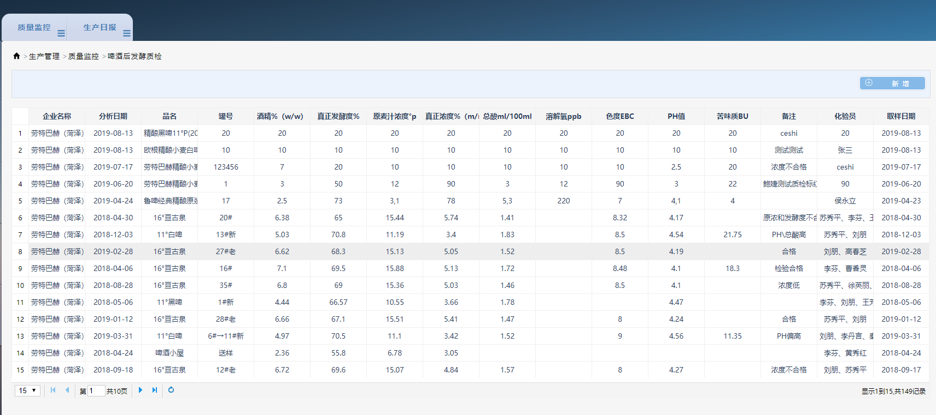

**列表说明**

1. 点击新增按钮打开新增表单
2. 选择一条数据记录，点击修改按钮，打开修改表单，修改选中的数据记录
3. 点击导出Excel按钮，导出列表数据
4. 点击清除搜索条件按钮，清除搜索条件，显示所有数据
5. 选择年份或输入物料名称后，点击搜索按钮，按条件查询数据
6. 点击重置按钮，重置高级搜索条件
7. 点击数据记录上的修改操作，打开修改表单，修改当前数据记录

**表单**

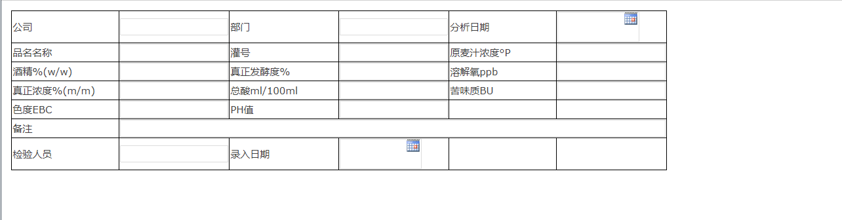

**表单说明**

1 品名名称取物料编码表中的半成品-发酵液类别。

**数据库表**



#### 02清酒质检

**列表**

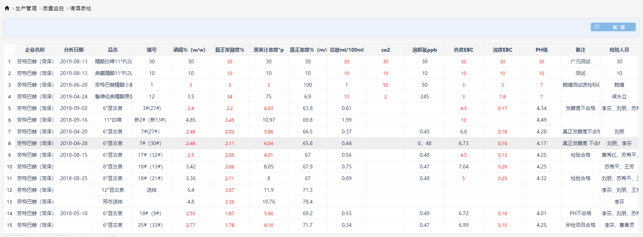

**列表说明**

1. 点击新增按钮打开新增表单
2. 选择一条数据记录，点击修改按钮，打开修改表单，修改选中的数据记录
3. 点击导出Excel按钮，导出列表数据
4. 点击清除搜索条件按钮，清除搜索条件，显示所有数据
5. 选择年份或输入物料名称后，点击搜索按钮，按条件查询数据
6. 点击重置按钮，重置高级搜索条件。
7. 点击数据记录上的修改操作，打开修改表单，修改当前数据记录。

**表单**

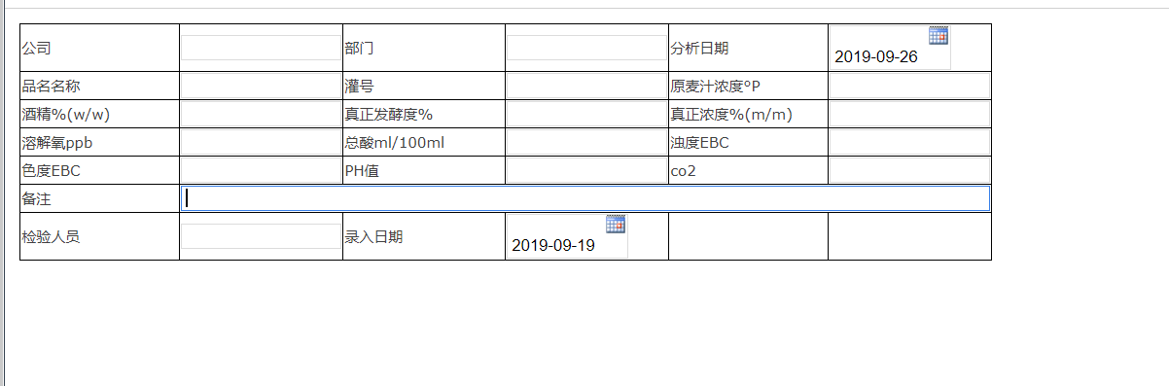

**表单说明**

1 品名名称取物料编码表里的半成品-清酒类别。

**数据库表**



#### 03糖化分析质检

**列表**

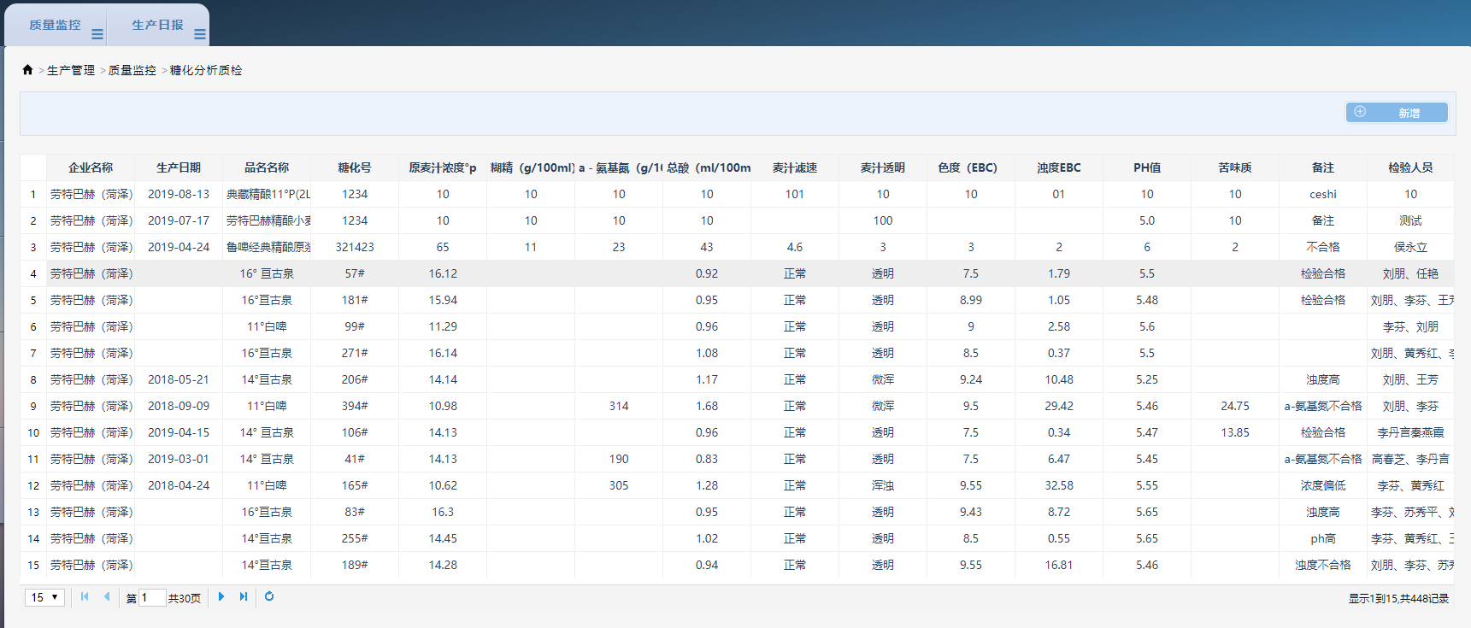

**列表说明**

1. 点击新增按钮打开新增表单
2. 选择一条数据记录，点击修改按钮，打开修改表单，修改选中的数据记录
3. 点击导出Excel按钮，导出列表数据
4. 点击清除搜索条件按钮，清除搜索条件，显示所有数据
5. 选择年份或输入物料名称后，点击搜索按钮，按条件查询数据
6. 点击重置按钮，重置高级搜索条件
7. 点击数据记录上的修改操作，打开修改表单，修改当前数据记录

**表单**

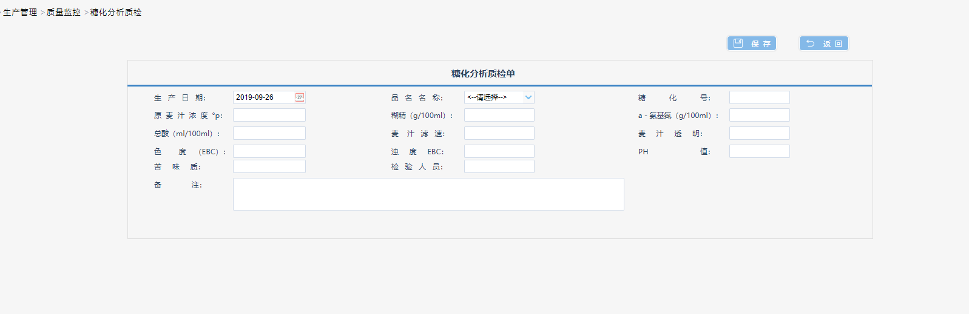

**表单说明**

1 品名名称取物料编码表中的半成品-麦汁类别。

**数据库表**



#### 04成品酒质检

**列表**

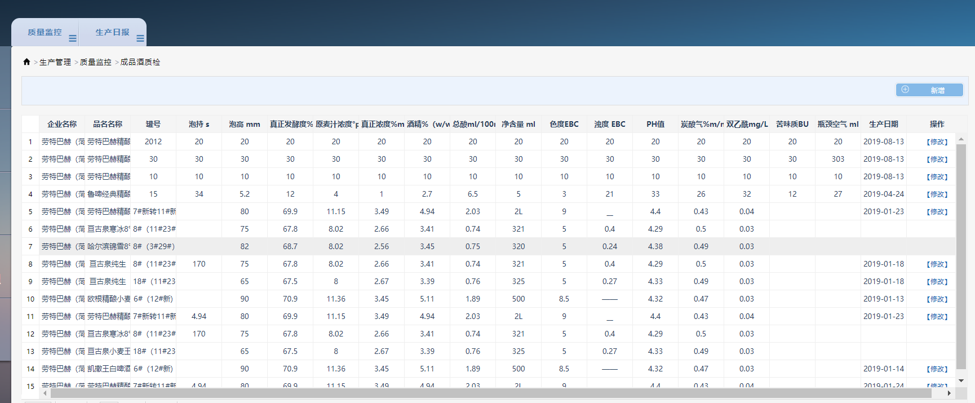

**列表说明**

1. 点击新增按钮打开新增表单
2. 选择一条数据记录，点击修改按钮，打开修改表单，修改选中的数据记录
3. 点击导出Excel按钮，导出列表数据
4. 点击清除搜索条件按钮，清除搜索条件，显示所有数据
5. 选择年份或输入物料名称后，点击搜索按钮，按条件查询数据
6. 点击重置按钮，重置高级搜索条件
7. 点击数据记录上的修改操作，打开修改表单，修改当前数据记录

**表单**

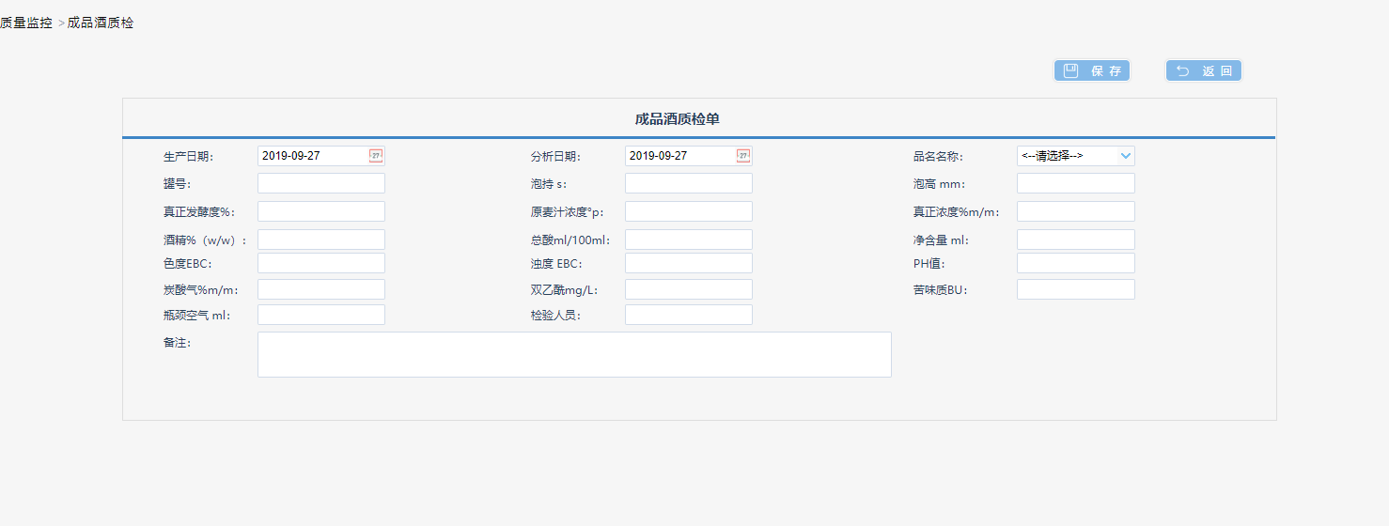

**表单说明**

1 品名名称取物料编码表中的成品的大类

**数据库表**



#### 05溶解氧质检

**列表**

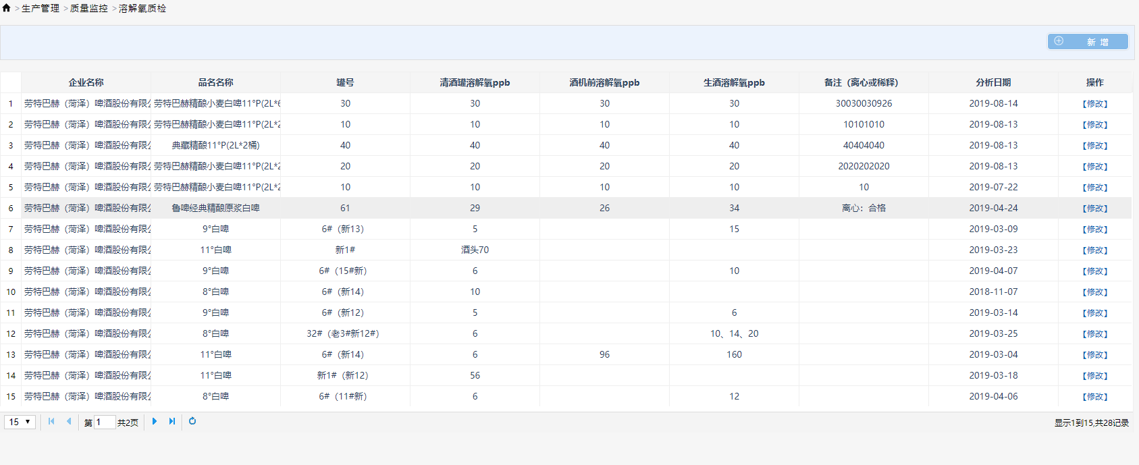

**列表说明**

1. 点击新增按钮打开新增表单
2. 选择一条数据记录，点击修改按钮，打开修改表单，修改选中的数据记录
3. 点击导出Excel按钮，导出列表数据
4. 点击清除搜索条件按钮，清除搜索条件，显示所有数据
5. 选择年份或输入物料名称后，点击搜索按钮，按条件查询数据
6. 点击重置按钮，重置高级搜索条件
7. 点击数据记录上的修改操作，打开修改表单，修改当前数据记录

**表单**

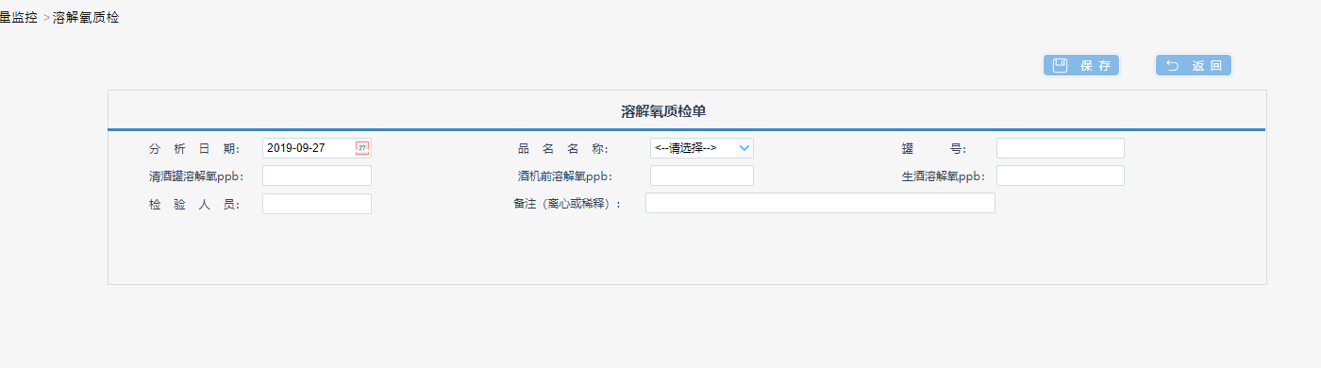

**表单说明**

1 品名取物料编码表中的成品-精酿类

**数据库表**



#### 06 双乙酰数据

**列表**

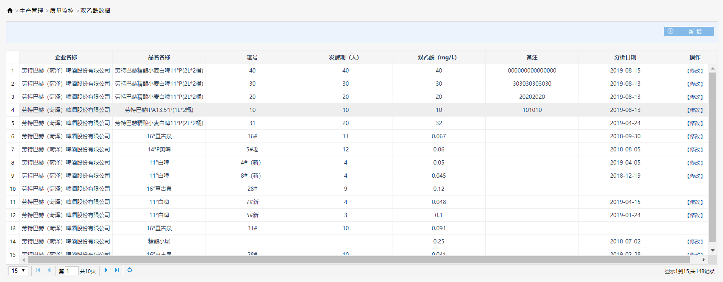

**列表说明**

1. 点击新增按钮打开新增表单
2. 选择一条数据记录，点击修改按钮，打开修改表单，修改选中的数据记录
3. 点击导出Excel按钮，导出列表数据
4. 点击清除搜索条件按钮，清除搜索条件，显示所有数据
5. 选择年份或输入物料名称后，点击搜索按钮，按条件查询数据
6. 点击重置按钮，重置高级搜索条件
7. 点击数据记录上的修改操作，打开修改表单，修改当前数据记录

**表单**

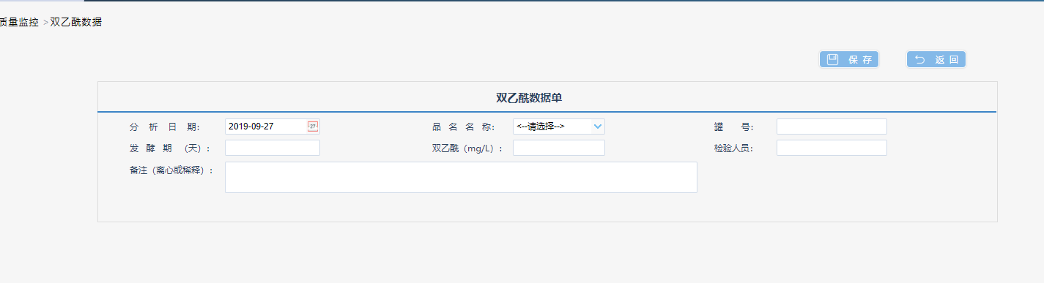

**表单说明**

1 品名名称取物料编码表中的半成品-发酵液的数据。

**数据库表**



#### 07 PU质检

**列表**

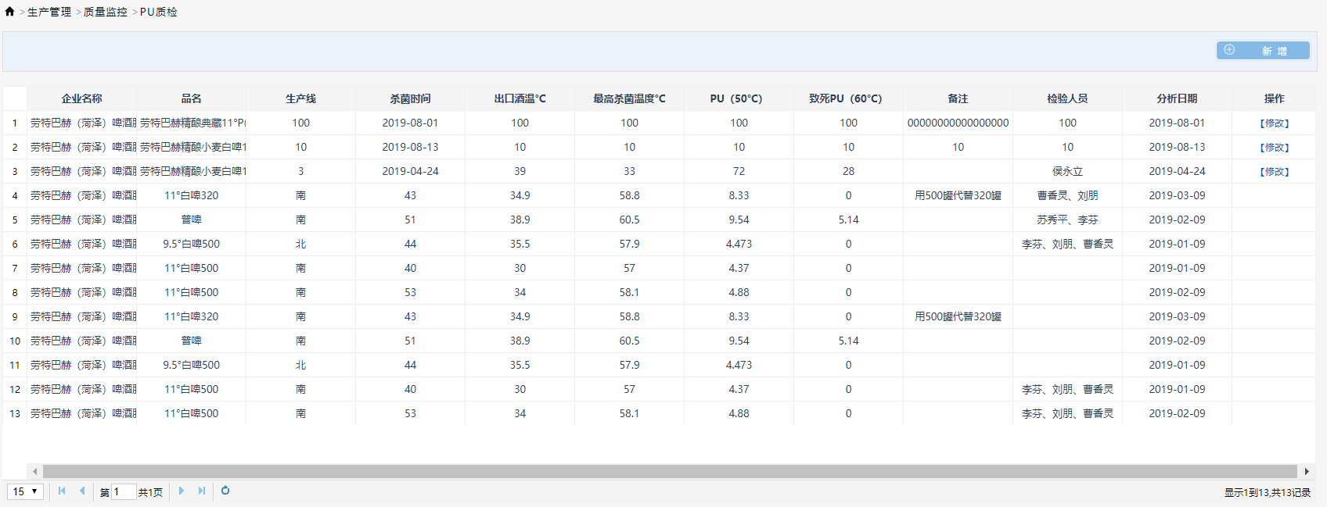

**列表说明**

1. 点击新增按钮打开新增表单
2. 选择一条数据记录，点击修改按钮，打开修改表单，修改选中的数据记录
3. 点击导出Excel按钮，导出列表数据
4. 点击清除搜索条件按钮，清除搜索条件，显示所有数据
5. 选择年份或输入物料名称后，点击搜索按钮，按条件查询数据
6. 点击重置按钮，重置高级搜索条件
7. 点击数据记录上的修改操作，打开修改表单，修改当前数据记录

**表单**

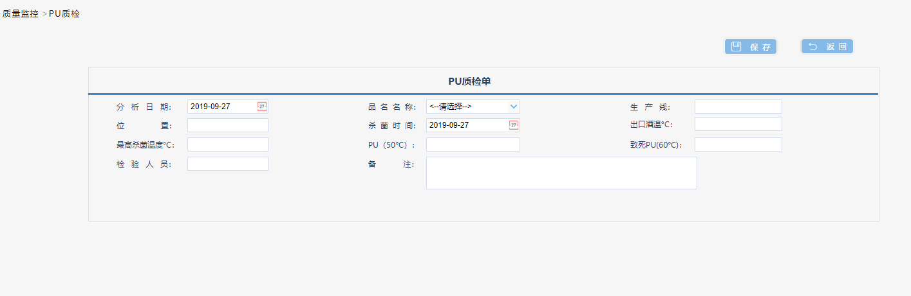

**表单说明**

1 品名名称取物料编码表中的成品大类。

**数据库表**



#### 08麦芽质检

**列表**

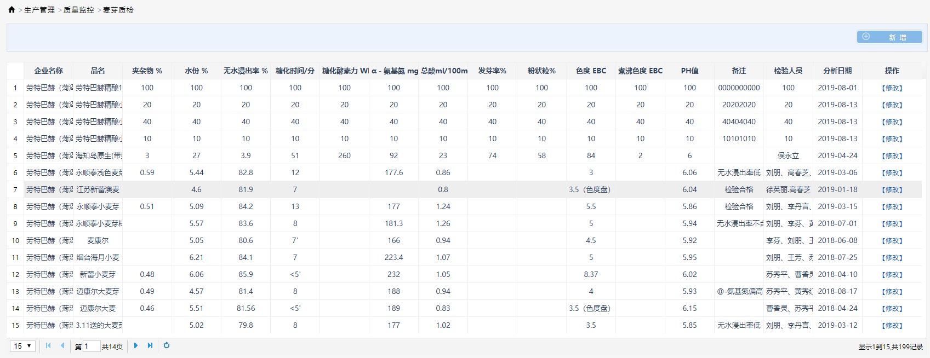

**列表说明**

1. 点击新增按钮打开新增表单
2. 选择一条数据记录，点击修改按钮，打开修改表单，修改选中的数据记录
3. 点击导出Excel按钮，导出列表数据
4. 点击清除搜索条件按钮，清除搜索条件，显示所有数据
5. 选择年份或输入物料名称后，点击搜索按钮，按条件查询数据
6. 点击重置按钮，重置高级搜索条件
7. 点击数据记录上的修改操作，打开修改表单，修改当前数据记录

**表单**

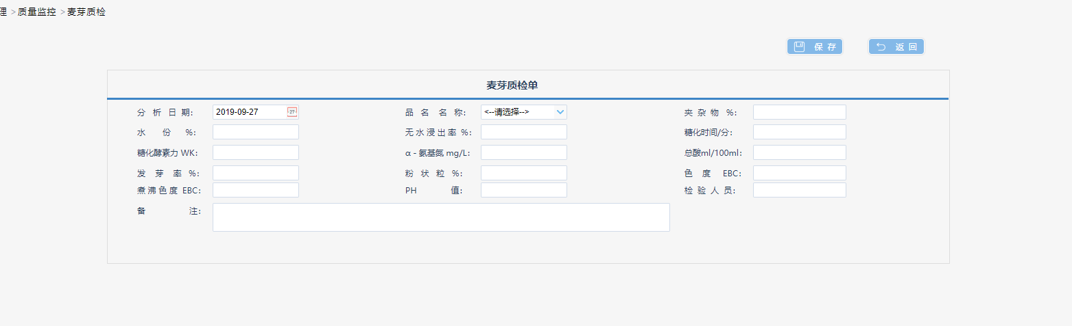

**表单说明**

1 品名名称取物料编码表中原料-麦芽。

**数据库表**



#### 09啤酒花检验

**列表**

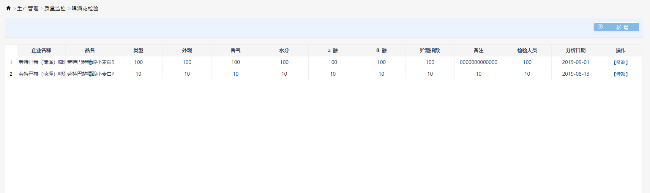

**列表说明**

1. 点击新增按钮打开新增表单
2. 选择一条数据记录，点击修改按钮，打开修改表单，修改选中的数据记录
3. 点击导出Excel按钮，导出列表数据
4. 点击清除搜索条件按钮，清除搜索条件，显示所有数据
5. 选择年份或输入物料名称后，点击搜索按钮，按条件查询数据
6. 点击重置按钮，重置高级搜索条件
7. 点击数据记录上的修改操作，打开修改表单，修改当前数据记录

**表单**

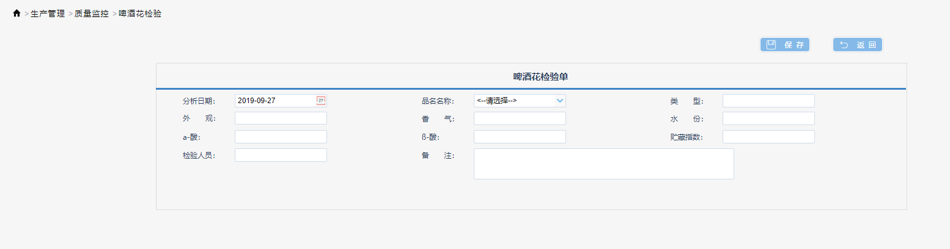

**表单说明**

1 品名取物料编码表中数原料-啤酒花类。

**数据库表**



#### 10糖浆质检

**列表**

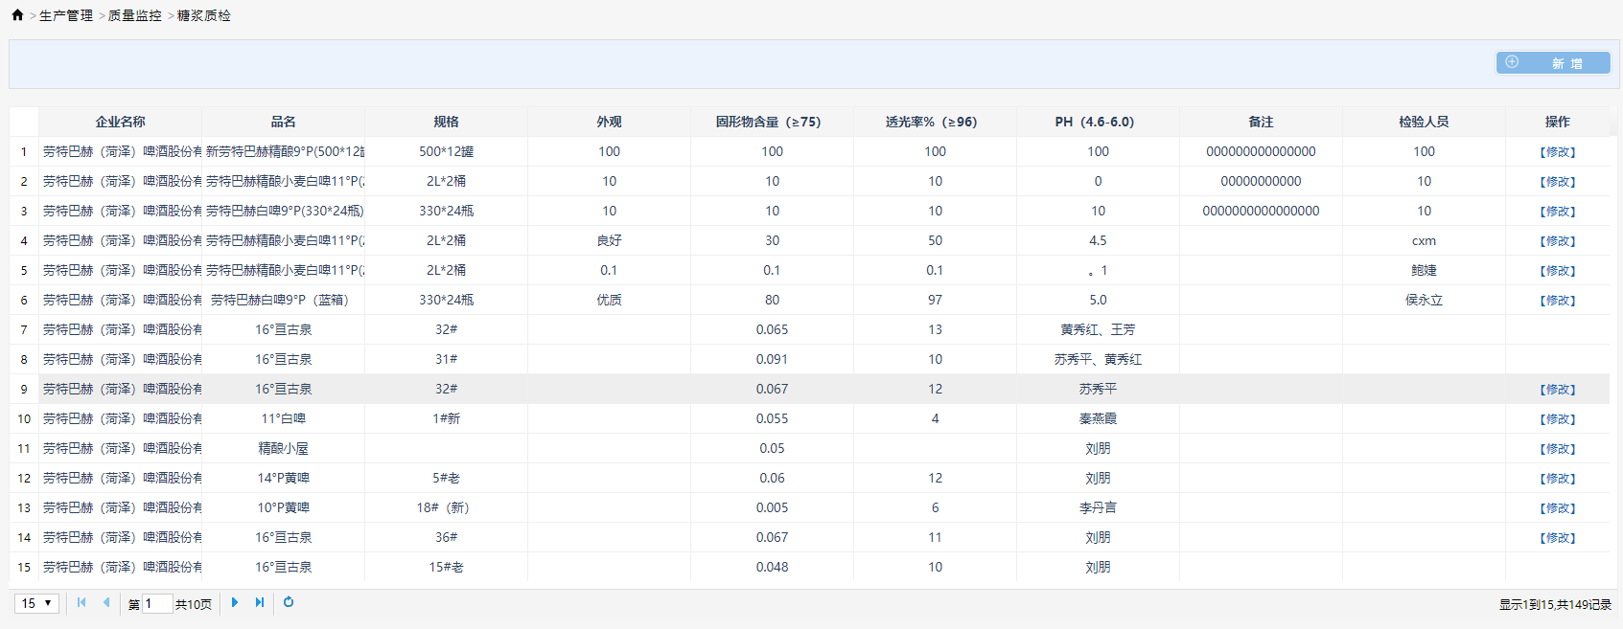

**列表说明**

1. 点击新增按钮打开新增表单
2. 选择一条数据记录，点击修改按钮，打开修改表单，修改选中的数据记录
3. 点击导出Excel按钮，导出列表数据
4. 点击清除搜索条件按钮，清除搜索条件，显示所有数据
5. 选择年份或输入物料名称后，点击搜索按钮，按条件查询数据
6. 点击重置按钮，重置高级搜索条件
7. 点击数据记录上的修改操作，打开修改表单，修改当前数据记录

**表单**

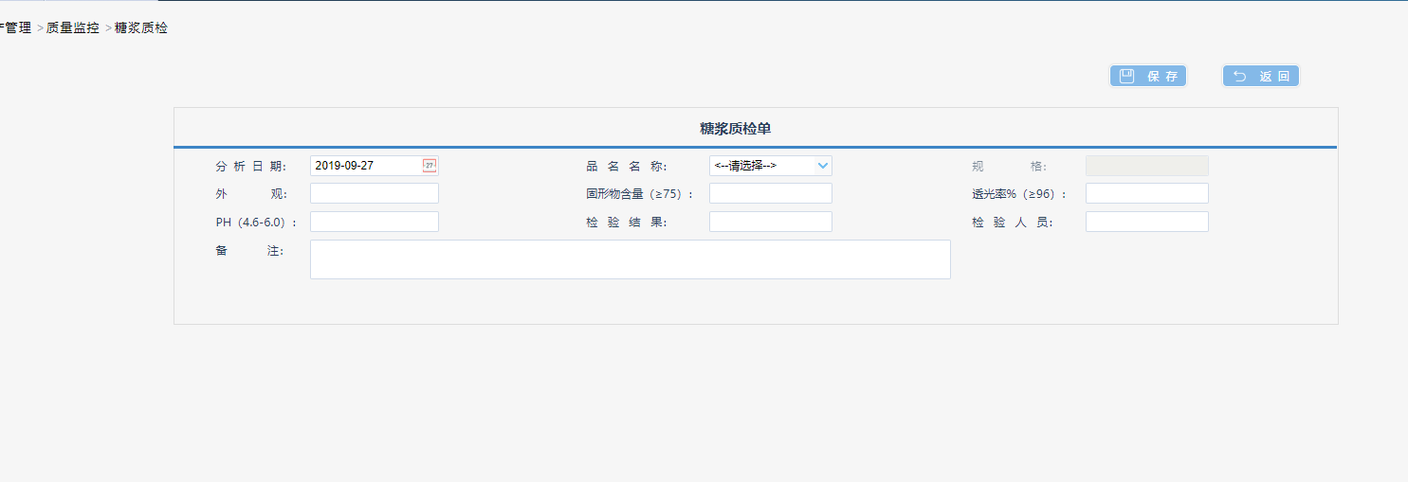

**表单说明**

1 品名名称取物料编码表中原料-糖浆类。

**数据库表**



#### 11二氧化碳检验

**列表**

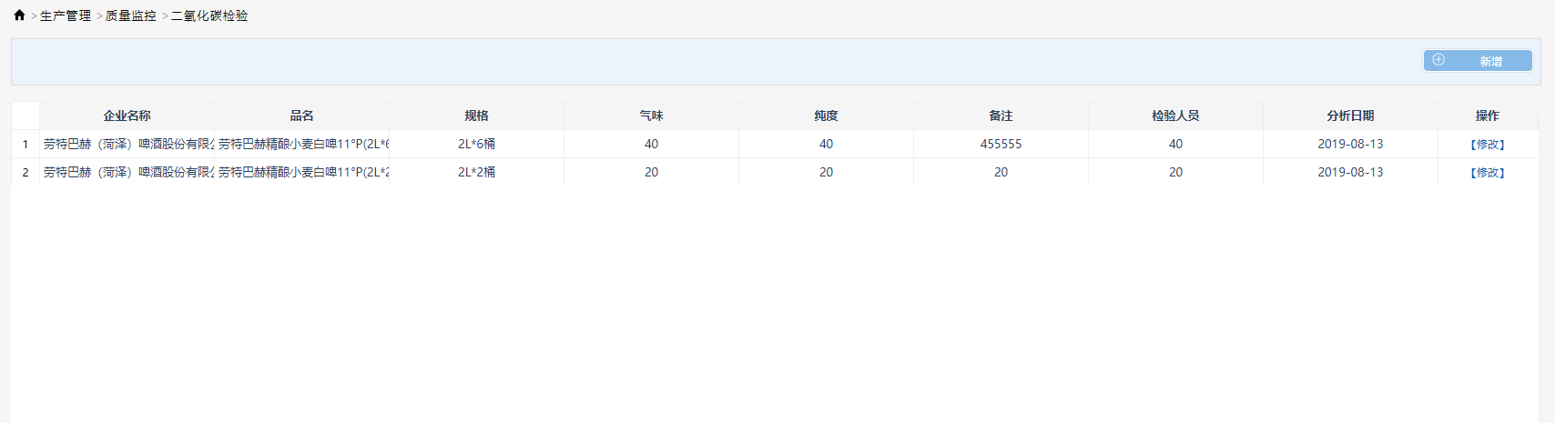

**列表说明**

1. 点击新增按钮打开新增表单
2. 选择一条数据记录，点击修改按钮，打开修改表单，修改选中的数据记录
3. 点击导出Excel按钮，导出列表数据
4. 点击清除搜索条件按钮，清除搜索条件，显示所有数据
5. 选择年份或输入物料名称后，点击搜索按钮，按条件查询数据
6. 点击重置按钮，重置高级搜索条件
7. 点击数据记录上的修改操作，打开修改表单，修改当前数据记录

**表单**

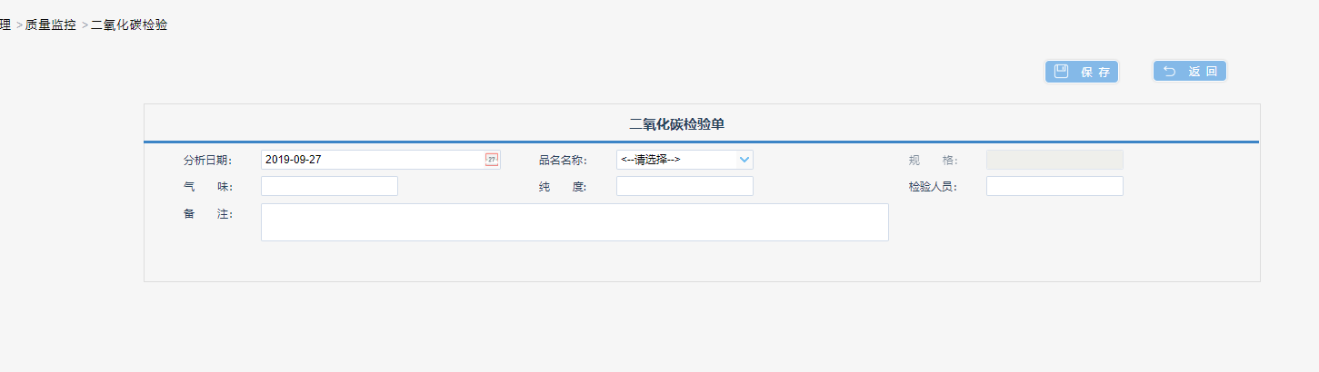

**表单说明**

1 品名名称取物料编码表中辅料-发酵添加剂型辅料

**数据库表**



### 3.4.2、生产日报

适用范围：啤酒公司。

#### 01发酵酒损

**列表**

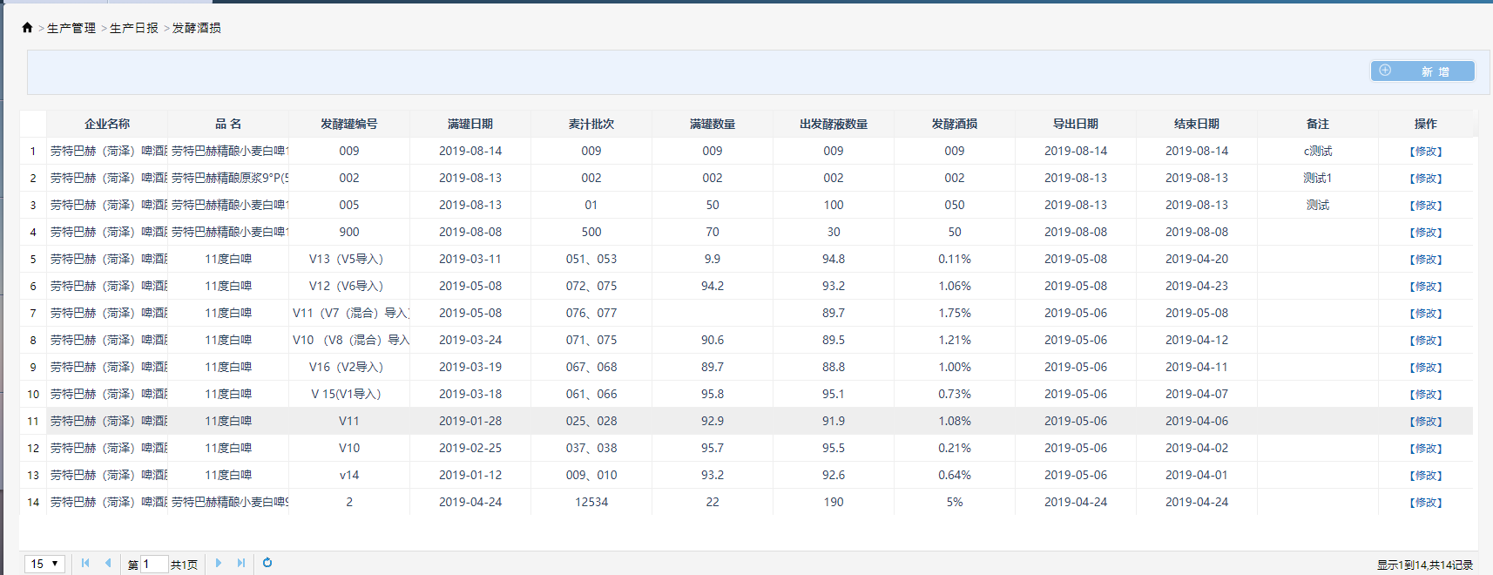

**列表说明**

1. 点击新增按钮打开新增表单
2. 选择一条数据记录，点击修改按钮，打开修改表单，修改选中的数据记录
3. 点击导出Excel按钮，导出列表数据
4. 点击清除搜索条件按钮，清除搜索条件，显示所有数据
5. 选择年份或输入物料名称后，点击搜索按钮，按条件查询数据
6. 点击重置按钮，重置高级搜索条件
7. 点击数据记录上的修改操作，打开修改表单，修改当前数据记录

**表单**

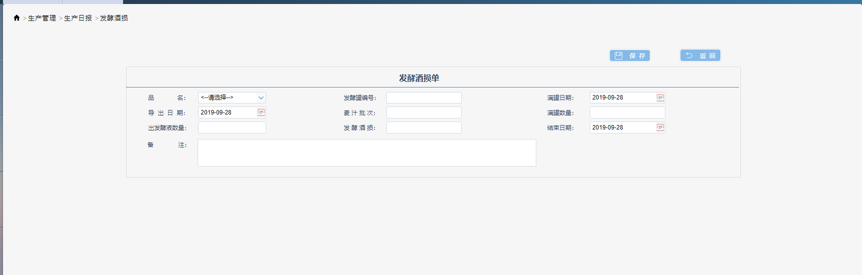

**表单说明**

1 品名取物料编码表中半成品-发酵液大类。

**数据库表**



#### 02过滤酒损

**列表**

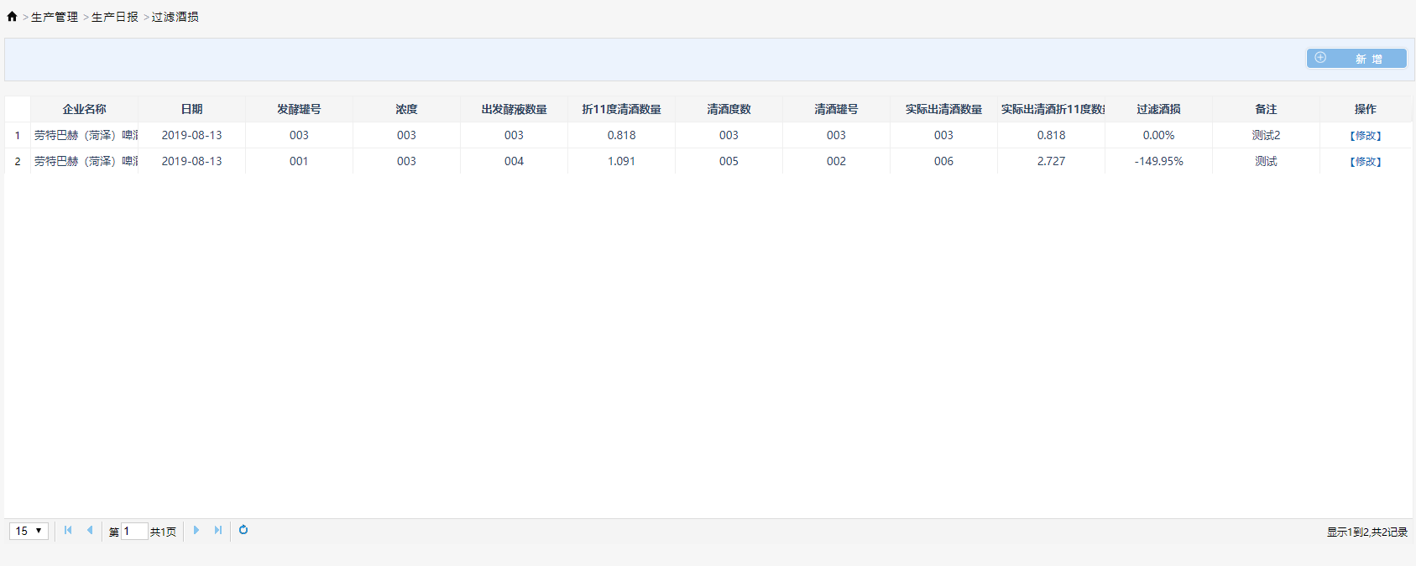

**列表说明**

1. 点击新增按钮打开新增表单
2. 选择一条数据记录，点击修改按钮，打开修改表单，修改选中的数据记录
3. 点击导出Excel按钮，导出列表数据
4. 点击清除搜索条件按钮，清除搜索条件，显示所有数据
5. 选择年份或输入物料名称后，点击搜索按钮，按条件查询数据
6. 点击重置按钮，重置高级搜索条件
7. 点击数据记录上的修改操作，打开修改表单，修改当前数据记录

**表单**

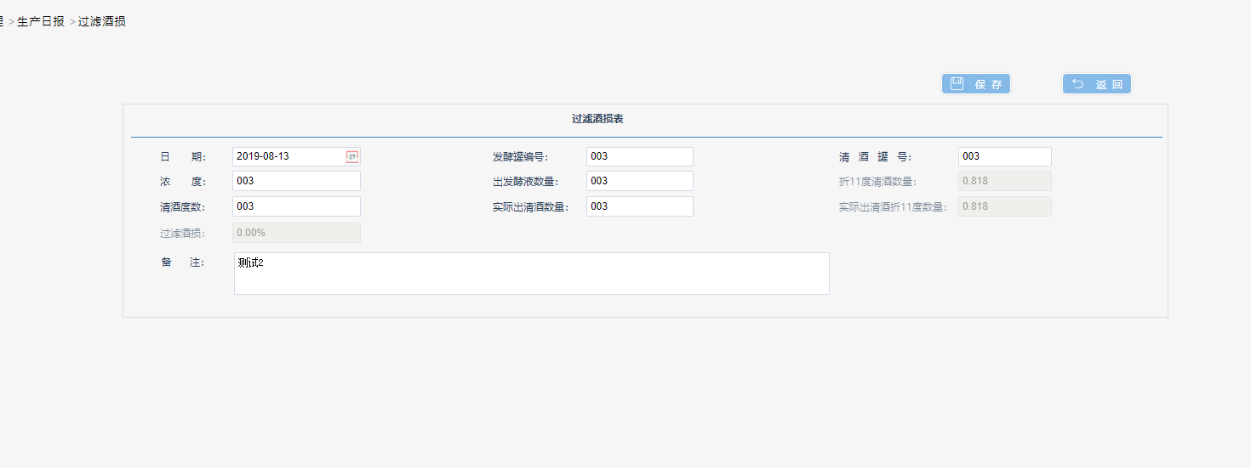

**表单说明**

1 折11度清酒的数量：折11度清酒数量 = （浓度*出发酵液数量）/11 四舍五入保留三位小数

2 实际出清酒折11度数量: 实际出清酒折11度数量 = (清酒度数* 实际出清酒数量)/11

四舍五入保留三位小数

3 过滤酒损：过滤酒损 = （（折11度清酒-实际出清酒折11度）/折11度清酒数量）*100 四舍五入后保留两位小数

**数据库表**



#### 03包装车间

**列表**

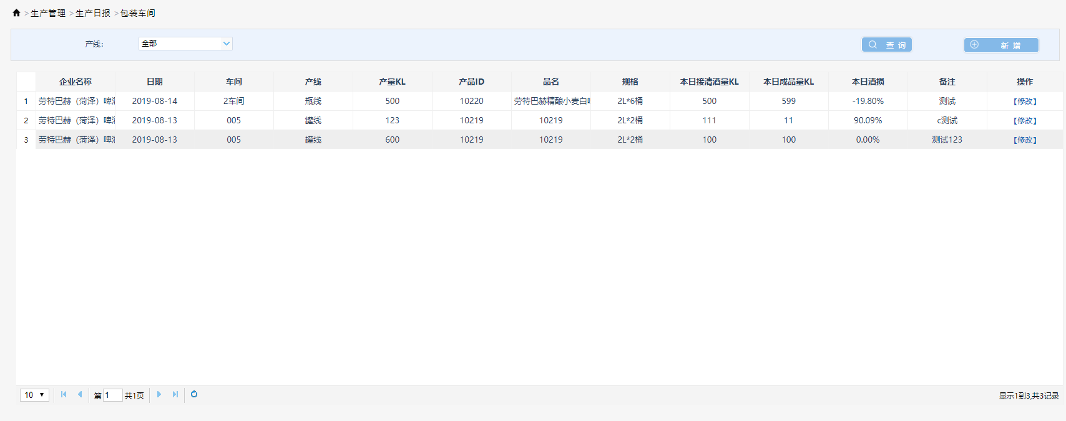

**列表说明**

1. 点击新增按钮打开新增表单
2. 选择一条数据记录，点击修改按钮，打开修改表单，修改选中的数据记录
3. 点击导出Excel按钮，导出列表数据
4. 点击清除搜索条件按钮，清除搜索条件，显示所有数据
5. 选择年份或输入物料名称后，点击搜索按钮，按条件查询数据
6. 点击重置按钮，重置高级搜索条件
7. 点击数据记录上的修改操作，打开修改表单，修改当前数据记录

**表单**

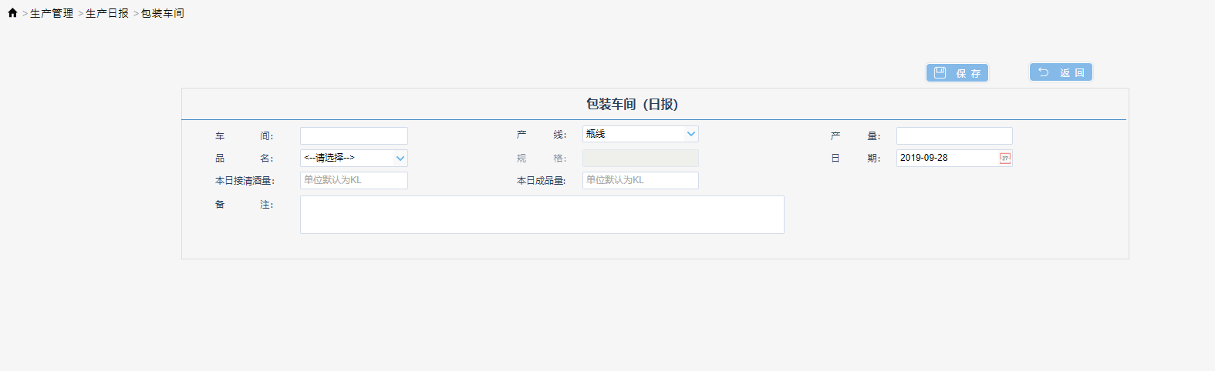

**表单说明**

1 品名取物料编码表中产成品大类。

**数据库表**



#### 04糖化日报

**列表**

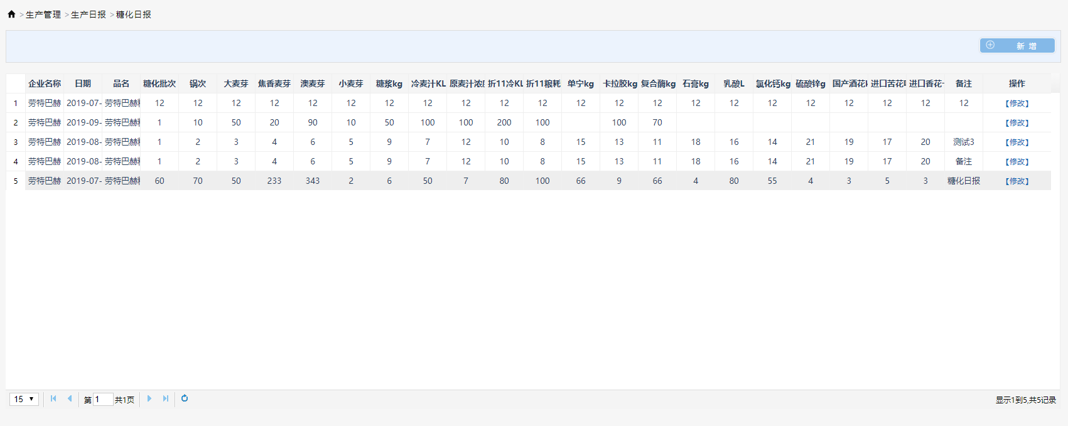

**列表说明**

1. 点击新增按钮打开新增表单
2. 选择一条数据记录，点击修改按钮，打开修改表单，修改选中的数据记录
3. 点击导出Excel按钮，导出列表数据
4. 点击清除搜索条件按钮，清除搜索条件，显示所有数据
5. 选择年份或输入物料名称后，点击搜索按钮，按条件查询数据
6. 点击重置按钮，重置高级搜索条件
7. 点击数据记录上的修改操作，打开修改表单，修改当前数据记录

**表单**

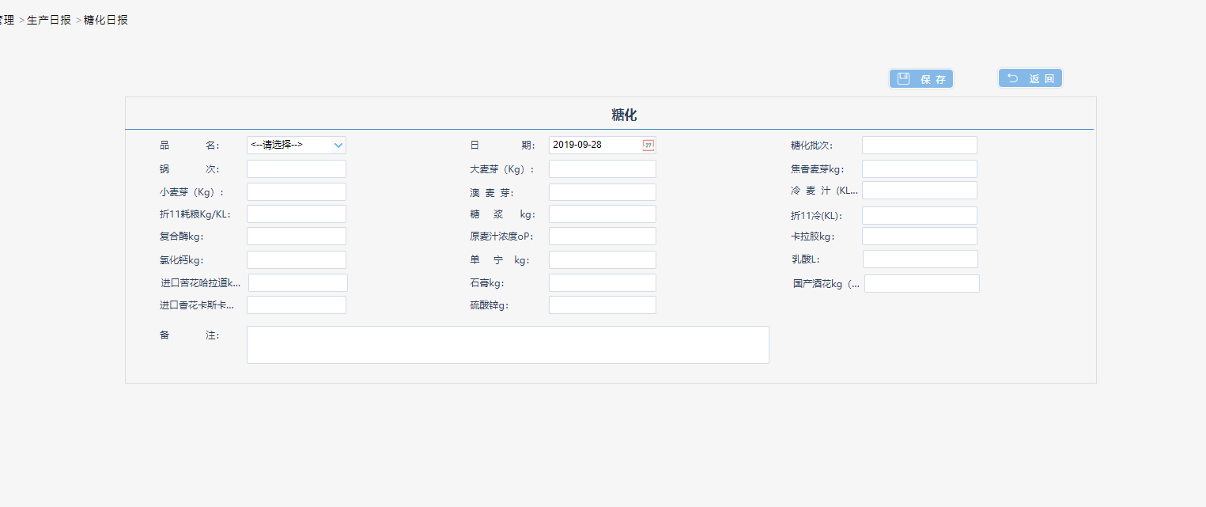

**表单说明**

1 品名取物料编码表中半成品-麦汁类。

**数据库表**



# 文件签署

|  |  |  |
| --- | --- | --- |
| **职责** | **签署** | **日期** |
| 业务负责人 |  |  |
| 甲方项目经理 |  |  |
| 乙方项目经理 |  |  |